Отчет о реализации мер антикоррупционной политики
в органах местного самоуправления
муниципального образования г.Казани в 2021 году

В соответствии с Национальным планом противодействия коррупции на 2021-2024 годы, утвержденным Указом Президента Российской Федерации от 29.06.2018 №478, государственной программой «Реализация антикоррупционной политики Республики Татарстан на 2015-2024 годы», утвержденной постановлением Кабинета Министров Республики Татарстан от 19.07.2014 №512, а также муниципальной программой «Реализация антикоррупционной политики в г.Казани на 2019 - 2024 годы», утвержденной постановлением Исполнительного комитета г.Казани от 10.09.2019 №3255, в 2021 году в г.Казани были организованы соответствующие мероприятия по данному направлению деятельности, в т.ч. в рамках должностных обязанностей советника Главы муниципального образования г.Казани по вопросам противодействия коррупции.
Данные мероприятия были организованы с учетом коронавирусных ограничений и рекомендаций, введенных в Республике Татарстан.
В муниципальном образовании г.Казани общая штатная численность должностей муниципальной службы и лиц, замещающих муниципальные должности составляет 1928 человек, из них число лиц, замещающих муниципальные должности на постоянной основе, составляет 10 человек.
В соответствии с постановлением Мэра г.Казани от 20.01.2010 №4 (в редакции от 10.12.2018) все должности муниципальной службы и муниципальные должности органов местного самоуправления муниципального образования г.Казани (за исключением отдельных должностей младшей и старшей группы муниципальной службы) включены в перечень должностей, подверженных коррупционным рискам.
Количество муниципальных служащих, представляющих сведения о доходах, расходах, об имуществе и обязательствах имущественного характера на себя и членов своей семьи, составляет 1511 человек (на 31.12.2021). Количество лиц, замещающих муниципальные должности и представляющих указанные сведения, составляет 56 человек, в т.ч. 50 депутатов Казанской городской Думы.

В 2021 году в органы местного самоуправления муниципального образования г.Казани в общей сложности поступило 2 представления правоохранительных органов об устранении нарушений законодательства о противодействии коррупции (представления прокурора г.Казани) по вопросу представления недостоверных и неполных сведений о доходах, расходах, об имуществе и обязательствах имущественного характера муниципальными служащими Исполнительного комитета г.Казани и аппарата Казанской городской думы в отношении 10 муниципальных служащих.
По итогам рассмотрения поступивших представлений к дисциплинарной ответственности привлечено 5 служащих органов местного самоуправления г.Казани.
В связи с выявленными случаями представления муниципальными служащими недостоверных и неполных сведений о доходах, об имуществе и обязательствах имущественного характера с учетом 2 поступивших представлений правоохранительных органов в 2021 году было проведено 272 проверки достоверности полноты сведений о доходах, об имуществе и обязательствах имущественного характера (из них 10 в отношении лиц, указанных в представлении прокурора г.Казани). Материалы по 119 нарушениям были рассмотрены на заседании Комиссии органов местного самоуправления и муниципального органа г.Казани по соблюдению требований к служебному поведению муниципальных служащих, должностному поведению лиц, замещающих муниципальные должности, и урегулированию конфликта интересов. По 101 нарушению комиссией было рекомендовано привлечь нарушителей к дисциплинарной ответственности в виде замечания.
По итогам работы 90 муниципальных служащих привлечены к дисциплинарной ответственности в виде замечания, 5 из них лица, указанные в представлении прокуратуры г.Казани.
Из анализа поступивших в течение года обращений (27 из 32) следует, что сфера образования по-прежнему является сферой с наибольшим количеством жалоб и обращений коррупционной направленности. Это связано как с большим количеством коррупционных рисков, имеющимися в данной отрасли (зачисление детей в детские сады, возможные поборы в учреждениях, вопросы конфликта интересов в деятельности сотрудников учреждений), так и с большим количеством подведомственных образовательных учреждений (организаций).
Всего в муниципальном образовании г.Казани осуществляет свою деятельность 532 подведомственных учреждения образования, в которых работают более 30 тыс. сотрудников.
Высокие коррупционные риски также можно выделить при взаимодействии «чиновник – гражданин», при проведении закупок товаров, работ, услуг, в частности, связанные с неправильным выбором метода обоснования начальной (максимальной) цены контракта и риски, возникающие с небольшим количеством организаций, предоставляющих необходимые товары, работы, услуги.
По 15 обращениям с жалобами на сотрудников подведомственных учреждений факты подтвердились частично, руководители трех образовательных учреждений привлечены к дисциплинарной ответственности.

Деятельность Комиссии по координации работы по противодействию коррупции в г.Казани.
Организована работа Комиссии по координации работы по противодействию коррупции в г.Казани, образованной постановлением Мэра г.Казани от 18.11.2015 №167.
В 2020 году проведено 3 заседания, на которых рассмотрено 14 вопросов:
- О реализации мер антикоррупционной политики в муниципальном образовании г.Казани по итогам 2020 года.
- О примерном плане и основных направлениях работы Комиссии по координации работы по противодействию коррупции в г.Казани на 2021 год.
- Об итогах деятельности Комиссии органов местного самоуправления и муниципального органа г.Казани по соблюдению требований к служебному поведению муниципальных служащих, должностному поведению лиц, замещающих муниципальные должности, и урегулированию конфликта интересов в 2020 году.
- О результатах мониторинга информации о коррупционных проявлениях в деятельности муниципальных служащих г.Казани, должностных лиц, работающих в курируемых сферах, подведомственных структурах и организациях, размещенной в СМИ, включая Интернет, а также содержащейся в поступающих обращениях граждан и юридических лиц по итогам 2020 года.
- Об исполнении муниципальной программы «Реализация антикоррупционной политики в г.Казани на 2019-2024 годы».
- О результатах мониторинга соблюдения Единых требований к размещению и наполнению разделов официальных сайтов в информационно-телекоммуникационной сети «Интернет» по вопросам противодействия коррупции, утвержденных постановлением Кабинета Министров Республики Татарстан от 04.04.2013 №225.
- Об организации работы по контролю за соблюдением муниципальными служащими и лицами, замещающими муниципальные должности, ограничений и запретов, требований к служебному поведению и урегулированию конфликта интересов.
- О минимизации коррупционных проявлений в работе подведомственных муниципальных учреждений и предприятий, в том числе бытовой коррупции.
- О проведении мероприятий, приуроченных к Международному дню борьбы с коррупцией 9 декабря.
- О деятельности должностных лиц органов местного самоуправления г.Казани, ответственных за работу по профилактике коррупционных и иных правонарушений.
- О мерах, направленных на минимизацию возможных коррупционных рисков при проведении проверки достоверности и полноты сведений, представленных муниципальным служащим, и соблюдения муниципальным служащим требований к служебному поведению и урегулированию конфликта интересов.
- О результатах мониторинга информации о коррупционных проявлениях в деятельности муниципальных служащих г.Казани, должностных лиц, работающих в курируемых сферах, подведомственных структурах и организациях, размещенной в СМИ, включая Интернет, а также содержащейся в поступающих обращениях граждан и юридических лиц за 2021 год.
- Об информационных материалах антикоррупционной направленности.
- О мерах по обеспечению открытости, добросовестной конкуренции и объективности при осуществлении закупок товаров, работ и услуг для муниципальных нужд.

По итогам заседаний комиссии даются конкретные рекомендации и предложения по совершенствованию антикоррупционной деятельности.
Например, на заседании Комиссии 18.10.2021 было рекомендовано ежеквартально направлять в секретариат Комиссии по противодействию коррупции в г.Казани информацию об осуществлении муниципальными служащими, находящимися в близком родстве или свойстве, трудовой деятельности в учреждении, а также об осуществлении анализа сведений о доходах, об имуществе и обязательствах имущественного характера руководителей подведомственных учреждений.
Принятые на заседании комиссии решения позволят отслеживать муниципальных служащих, находящихся в близком родстве и свойстве и осуществляющих трудовую деятельность в одном учреждении, как результат выявить возможный конфликт интересов, а также оценить действия или выявить бездействие уполномоченных должностных лиц.
Анализ сведений руководителей подведомственных учреждений, позволит оценить работу должностных лиц, ответственных за работу по профилактике коррупционных и иных правонарушений, а также деятельность комиссий по обеспечению соблюдения законодательства о противодействии коррупции руководителями муниципальных учреждений и рассмотрению уведомлений о возникновении личной заинтересованности при исполнении должностных обязанностей, которая приводит или может привести к конфликту интересов.
На заседании Комиссии, проведенной 23.12.2021, был рассмотрен обзор, подготовленный Управлением Президента Республики Татарстан по вопросам антикоррупционной политики по итогам анализа представленных органами государственной власти и органами местного самоуправления в Республике Татарстан отчетов о реализации мероприятий по противодействию коррупции за 9 месяцев 2021 года, поступившим от Руководителя Аппарата Президента Республики Татарстан А.А.Сафарова (к/к 30226/30-05-01 от 01.12.2021).
По итогам обзора были даны рекомендации по организации деятельности Комиссии по соблюдению требований к служебному поведению муниципальных служащих, должностному поведению лиц, замещающих муниципальные должности, и урегулированию конфликта интересов в части повышения качества подготовки материалов, направляемых на рассмотрение.

Меры, реализованные для соблюдения законности при муниципальных закупках.
В целях эффективного использования бюджетных и внебюджетных средств, совершенствования и оптимизации закупочной деятельности, достижения положительного социально-экономического эффекта при проведении процедур закупок, обеспечения справедливого и равного отношения ко всем участникам закупочных процедур, гласности и прозрачности при осуществлении закупок для нужд г.Казани с 29.12.2014 осуществляет свою деятельность МКУ «Дирекция по конкурентной политике и закупкам г.Казани» (далее – Дирекция). Одной из основных задач Дирекции является анализ всех заявок муниципальных заказчиков г.Казани на предмет обоснованности и целесообразности проведения закупок, а также работа по выявлению случаев завышения начальной (максимальной) цены контракта (далее – НМЦК) на этапе формирования извещения о проведении закупки. Анализ обоснованности НМЦК проводится путем изучения рыночных предложений потенциальных поставщиков товаров, работ и услуг. Это позволяет обеспечить экономически эффективное и обоснованное значение начальной (максимальной) цены контракта.
За 2021 год Дирекцией в рамках исполнения Федерального закона от 05.04.2013 №44-ФЗ «О контрактной системе в сфере закупок товаров, работ, услуг для обеспечения государственных и муниципальных нужд» было принято и рассмотрено 2 096 заявок на общую сумму 11 161 966,23 тыс. рублей. Экономия на этапе рассмотрения заявок за счет снижения НМЦК составила 13 686,39 тыс. рублей (0,12% от общей суммы рассмотренных заявок).
В период с 01.01.2021 по 31.12.2021 Дирекцией в рамках закупочных процедур муниципальных унитарных предприятий было принято и рассмотрено 14 972 заявки на общую сумму 16 120 026,77 тыс. рублей. Экономия на этапе рассмотрения заявок за счет снижения НМЦК составила 554 150,12 тыс. рублей (3,44% от общей суммы рассмотренных заявок).
При рассмотрении и согласовании заявок на закупочные процедуры от муниципальных заказчиков сотрудниками Дирекции анализируются требования к объектам закупки и условия проектов договоров на наличие факторов, ограничивающих конкуренцию либо обеспечивающих специальные неконкурентные условия под отдельных поставщиков.
Дирекция осуществляет регулярный независимый анализ финансово-хозяйственной деятельности муниципальных заказчиков г.Казани. В рамках анализа оценивается целесообразность и обоснованность закупок предприятием.
Также Дирекцией осуществляются периодические проверки фактического исполнения обязательств поставщиками по заключенным контрактам в рамках состоявшихся закупочных процедур.

Результаты внутреннего муниципального финансового контроля.
Уполномоченным органом на проведение внутреннего муниципального финансового контроля в сфере муниципальных закупок и внутреннего муниципального финансового контроля в муниципальном образовании г.Казани определен отдел контроля в сфере муниципальных закупок и внутреннего муниципального финансового контроля Аппарата Исполнительного комитета г.Казани. Основными задачами отдела в т.ч. являются:
- предупреждение, выявление и пресечение нарушений законодательства Российской Федерации о контрактной системе;
- контроль за соблюдением бюджетного законодательства Российской Федерации и иных нормативных правовых актов, регулирующих бюджетные правоотношения;
- обеспечение гласности, предотвращение коррупции и других злоупотреблений в сфере закупок;
- контроль в сфере осуществления закупок, достоверности учета и отчетности расходов;
- повышение эффективности, результативности осуществления закупок товаров, работ, услуг для муниципальных нужд.
За 2021 год проведены проверки 15 объектов.
Это учреждения:
1. МБОУ ДО «Детско-юношеская спортивная школа “Уникс-Юниор”» г.Казани;
2. МКУ «Комитет по делам детей и молодежи Исполнительного комитета города Казани»;
3. МАДОУ «Детский сад №107 комбинированного вида» Московского района г.Казани;
4. МБУК «Централизованная библиотечная система г.Казани»;
5. МБУК «Культурный центр “Московский”» г.Казани;
6. МБУ «Спортивная школа олимпийского резерва “Спектр”» г.Казани;
7. МБУ «Спортивная школа олимпийского резерва по волейболу “Юность”» г.Казани;
8. ФГБОУ ВО «Казанский государственный медицинский университет» Министерства здравоохранения Российской Федерации – проверка субсидии, предоставленной из бюджета г.Казани;
9. Проверка соблюдения условий, целей и порядка предоставления в 2020 году грантов (128 грантов) в форме субсидии из бюджета муниципального образования г.Казани;
10. МАУ «Центр помощи “Возрождение”;
11. МБУ «Дезинфекционная станция города Казани»;
12 МБУК «Культурно-досуговый комплекс им.В.И.Ленина» г.Казани;
13. МБУМП г.Казани «Объединение молодежных (подростковых) клубов по месту жительства “Подросток”».
Внеплановые проверки:
1) МБУ «Казгражданпроект»;
2) МКУ «Комитет жилищно-коммунального хозяйства Исполнительного комитета муниципального образования города Казани» (проверка исполнения муниципальных контрактов, заключенных в 2020 году с ООО «Зооцентр» на осуществление деятельности по обращению с животными без владельцев).
По результатам проведенных в 2021 году проверок выявлены нарушения на общую сумму 378 830,5 тыс. руб., в том числе: нарушения финансово-хозяйственной деятельности на сумму 333 810,4 тыс. руб., нарушения в сфере закупок на сумму 45 020,1 тыс. рублей.
Результаты внешнего муниципального финансового контроля.
Контрольно-счетной палатой г.Казани в рамках осуществления полномочий по внешнему муниципальному финансовому контролю за 12 месяцев 2021 года проведено 14 контрольных мероприятий.
В ходе мероприятий по контролю за расходованием бюджетных средств проверен объем финансирования в общей сумме 3 482 647,0 тыс. руб.
Установлено нарушений финансово-бюджетного законодательства на общую сумму 1 617 793,70 тыс. руб., в том числе:
- нарушения ведения бухгалтерского учета, составления и представления бухгалтерской отчетности – 1 364 145,9 тыс. руб.;
- нецелевое использование бюджетных средств – 1 024,40 тыс. руб.;
- неэффективное расходование бюджетных средств – 13 863,10 тыс. руб.;
- нарушения установленных процедур закупок – 47 423,00 тыс. руб.;
- прочие нарушения и недостатки – 27 501,00 тыс. руб.;
- нарушения в сфере управления и распоряжения муниципальным имуществом – 163 836,30 тыс. руб.
Принято мер и восстановлено с учетом проверок за предыдущие годы – 790 268,4 тыс. руб.
В результате контрольных мероприятий должностными лицами Контрольно-счетной палаты составлено 15 (пятнадцать) протоколов об административных правонарушениях. По итогам рассмотрения материалов об административных правонарушениях Мировым судьей судебного участка №1 по Вахитовскому судебному району г.Казани вынесено 10 (десять) постановлений о наложении штрафов на общую сумму 195,0 тыс.руб.
На отчетную дату Контрольно-счетной палатой г.Казани в адрес руководителей проверенных организаций направлено 17 (семнадцать) представлений для принятия мер по устранению выявленных нарушений и недопущения нарушений в дальнейшем.
В ходе проведения контрольных мероприятий особое внимание уделяется нарушениям, в которых могут присутствовать коррупционные признаки, в том числе аффилированность и личная заинтересованность должностных лиц.
По итогам работы за 2021 год обновлен перечень типичных нарушений и недостатков, выявляемых в ходе осуществления контроля за эффективным использованием бюджетных средств и использованием муниципального имущества, а также сформированы системные нарушения, в которых могут присутствовать коррупционные признаки. Информация размещена на официальном сайте Контрольно-счетной палаты г.Казани (www.ksp.kzn.ru).

Работа по профилактике коррупционных рисков при использовании и распоряжении муниципальным имуществом.
Принципы прозрачности, открытости и публичности лежат в основе деятельности органов местного самоуправления г.Казани в сфере земельных и имущественных отношений.
В целях оптимизации и сокращения сроков предоставления муниципальных услуг в 2021 году продолжена работа по переводу муниципальных услуг в электронный вид. В настоящее время 19 муниципальных услуг оказываются в электронном виде.
В рамках реинжиниринга услуг для улучшения качества и сокращения сроков проводятся мероприятия по внесению изменений в административные регламенты предоставления муниципальных услуг, переведенных в электронный вид, осуществляется информирование населения о возможности получения данных муниципальных услуг посредством портала государственных и муниципальных услуг Республики Татарстан.
В ИС «УМУ» - информационная система управления муниципальными услугами uslugi.kzn.ru возможно подать заявление в электронном виде, а также предусмотрен прием документов через МФЦ.
Для доступности и открытости информации о порядке предоставления муниципальных услуг, в целях информирования граждан разработана Памятка населению с алгоритмом работы и ответами на часто задаваемые вопросы, которая размещена на официальном портале Мэрии г.Казани www.kzn.ru.
Для обеспечения информационной открытости деятельности, повышения качества и доступности муниципальных услуг осуществляется межведомственное и межуровневое взаимодействие с использованием доступа к региональным системам.
В целях контроля за соблюдением требований земельного законодательства за 2021 год:
- обследовано 14217 земельных участков;
- составлено 8186 актов соблюдения земельного законодательства;
- рассмотрено обращений, поручений – 12579.
В формате взаимодействия в Управление Росреестра по РТ направлено 473 материала. По 93 материалам приняты постановления о назначении административного наказания, вынесено постановлений о наложении штрафов на сумму 692 137,51 руб.
В рамках исполнения Федерального законодательства проводится работа по выявлению самовольных построек в порядке статьи 222 ГК РФ. Готовятся уведомления о выявлении самовольной постройки, направляются запросы в уполномоченные органы. Подготовлено 6 проектов постановлений Исполнительного комитета г.Казани о сносе объектов, которые проходят согласования.
В рамках исполнения Федерального закона от 30.12.2020 №518-ФЗ «О внесении изменений в отдельные законодательные акты Российской Федерации» проведен анализ сведений по 6048 земельным участкам и 31576 объектам капитального строительства. По результатам анализа направлены сведения в соответствующие организации и учреждения для работы.
Проведен анализ и представлены сведения по обращениям Управления финансов города, ИФНС районов города – 4799 земельных участков, в т.ч. по 415 участкам сельскохозяйственного назначения.
В следственные органы направлено 37 обращений о законности регистрации права по 80 земельным участкам. Подготовлено 18 обращений по 90 земельным участкам для обращения в суд.
В Комитет потребительского рынка Исполнительного комитета г.Казани направлены материалы по 706 самовольным киоскам, в администрации районов Исполнительного комитета г.Казани - по 1028 незаконно установленным металлическим гаражам.
В 2021 году проведено 4038 проверок муниципального имущества. Составлено 1517 актов обследования. По фактам нарушения порядка распоряжения и использования нежилого фонда, находящегося в муниципальной собственности, составлено 123 протокола об административном правонарушении по ст.2.6 КоАП РТ и 8 протоколов по ст.4.4 КоАП РТ.
В Комитет земельных и имущественных отношений Исполнительного комитета г.Казани ведется постоянный учет обращений граждан и контроль организации работ по рассмотрению жалоб и предложений. Установлен режим приема обращений от граждан и представителей юридических лиц ежедневно (кроме выходных и праздничных дней) с 08.00 до 18.00.
Также внедрена система «Электронная очередь», записаться на прием к специалистам можно через терминал. Организована работа по приему населения, установлены часы приема (вторник, четверг с 14.00-17.00).
В 2021 году проведена работа по тестированию модуля Государственной информационной системы о государственных и муниципальных платежах (далее – ГИС ГМП). ГИС ГМП представляет собой централизованную систему, обеспечивающую прием, учет и передачу информации между ее участниками, которыми являются администраторы доходов бюджета, организации по приему платежей, порталы, многофункциональные центры, взаимодействие которых с ГИС ГМП производится через систему межведомственного электронного взаимодействия. ГИС ГМП позволяет физическим и юридическим лицам получить информацию о своих обязательствах перед бюджетами бюджетной системы Российской Федерации по принципу «единого окна».
В рамках антикоррупционных мероприятий, направленных на создание благоприятных условий развития экономики и производства, осуществляется деятельность в информационной системе «Электронный магазин» для открытости информации по проводимым торгам и контроля финансовых органов освоения выделенных бюджетных средств.

В целях обеспечения информационной открытости и взаимодействия граждан с органами государственной власти и местного самоуправления с 2012 года функционирует Государственная информационная система «Народный контроль», являясь одним из инструментов антикоррупционной политики. Система дает возможность жителям заявить о существующих проблемах и проследить за их решением.
Посредством Государственной информационной системы «Народный контроль» в 2021 году в территориальные и отраслевые подразделения Исполнительного комитета г.Казани поступило 40 019 уведомлений граждан, что на 1393 больше, чем за 2020 год.

На 01.01.2022 состояние исполнения заявок в ГИС «Народный контроль» выглядит следующим образом:
- находится в работе – 561 заявка (1,4%), в 2020 году – 462 (1,2%);
- решено – 30030 заявок (74,9%), в 2020 году – 28917 (74,7%);
- отказано – 2777 заявок (6,9%), в 2020 году – 2080 (5,4%);
- запланировано – 6745 заявок (16,8%), в 2020 году – 7657 (18,8%).
Количество решенных уведомлений увеличилось на 0,2%, в абсолютных цифрах на 1113. При индикаторе 55% решенных уведомлений, установленном Кабинетом Министров Республики Татарстан, решено – 74,9%.
Эффективная работа системы «Народный контроль» делает ее востребованной у населения и позволяет выявить зоны риска, в том числе в целях предотвращения коррупционных проявлений.
В соответствии с муниципальной программой «Реализация антикоррупционной политики в г.Казани на 2019 - 2024 годы» в отчетном году проводились мероприятия, направленные на обеспечение открытости, добросовестной конкуренции и объективности при осуществлении закупок товаров, работ, услуг для муниципальных нужд, совершенствование организации деятельности по размещению муниципального заказа, осуществление контроля за законностью, результативностью использования средств местного бюджета.

Меры по минимизации бытовой коррупции
Мероприятия по минимизации и предупреждению бытовой коррупции в органах местного самоуправления г.Казани и подведомственных предприятиях и учреждениях реализуются в рамках муниципальной программы «Реализация антикоррупционной политики в г.Казани на 2019 - 2024 годы», где имеется специальный раздел «Усиление мер по минимизации бытовой коррупции».
В целях минимизации бытовой коррупции в сфере жилищно-коммунального хозяйства с декабря 2011 года внедрена комплексная информационная система «Открытая Казань», предоставляющая населению единый канал для обращений по вопросам жилищно-коммунального хозяйства посредством телефонного центра обращений, интернет-портала, мобильного приложения. Одна из основных задач системы – грамотное построение всех бизнес-процессов, протекающих в сфере жилищно-коммунального хозяйства, обеспечение контроля и прозрачности этих процессов для всех участников, получение обратной связи от жителей о качестве услуг в сфере жилищно-коммунального хозяйства.
В настоящее время система «Открытая Казань» помогает обслуживать более 4,4 тыс. многоквартирных домов, что составляет 78% жилого фонда и 800 объектов социального назначения (школы, дошкольные учреждения, учреждения культуры). В системе работают 47 управляющих организаций, 237 подрядных и 6 ресурсоснабжающих организаций (АО «Татэнерго», МУП «Водоканал», АО «Казэнерго», ООО «ПЖКХ», МУП «КЭЦ»).
Система предоставляет возможность и жителям, и управляющим компаниям, и муниципалитету проследить ход исполнения заявки. Просроченные заявки или жалобы на их некачественное выполнение рассматриваются Комитетом жилищно-коммунального хозяйства Исполнительного комитета г.Казани.
За 2021 год в систему «Открытая Казань» поступило 322 669 обращений, из них выполнено 315 973 обращений , в работе находится – 6696.

Минимизация контакта «чиновник – гражданин» - одна из основных задач по предупреждению и исключению бытовой коррупции. Здесь следует отметить оптимизацию сроков и процедур предоставления муниципальных услуг, в том числе путем перехода на их оказание в электронном виде.
В рамках реализации муниципальной программы «Развитие информационных технологий и связи в городе Казани “Электронная Казань” на 2017-2029 годы» был осуществлен перевод муниципальных услуг в электронный вид. Предоставление муниципальных услуг в электронном виде не только создает удобства для жителей города, но и сокращает коррупционные риски в связи с отсутствием прямого контакта с чиновниками. В настоящее время в электронной форме доступно 65 муниципальных услуг, из них 53 доступны на портале Государственных и муниципальных услуг Республики Татарстан, 43 услуги интегрированы с автоматизированной информационной системой многофункциональных центров (МФЦ).
В целях совершенствования системы предоставления муниципальных услуг в 2018 году внедрена электронная очередь для записи на прием в семи подразделениях Исполнительного комитета г.Казани – в администрациях районов, Комитете земельных и имущественных отношений, Управлении градостроительных разрешений, Управлении архитектуры и градостроительства, РОНО Вахитовского района г.Казани. Всего установлено 10 комплексов электронной очереди (терминал + сервер), к которым подключено 33 информационных табло. Электронная очередь предоставляет возможность записи на прием как на терминале, так и дистанционно через портал государственных и муниципальных услуг Республики Татарстан. Внедрение системы электронной очереди не только создает удобства для жителей города, но и сокращает коррупционные риски. За 2021 год с помощью сервиса «Электронная очередь» осуществлено 44668 записей.
В настоящее время доступ к получению услуг по принципу «одного окна» на территории г.Казани осуществляется на базе 11 отделов ГБУ «Многофункциональный центр предоставления государственных и муниципальных услуг в Республике Татарстан», работающих под брендом «Мои документы». Это:
Авиастроительный отдел - ул.Максимова, д.1;
Юдинский отдел - ул.Ильича, д.28;
отдел в ЖК «Салават Купере» - ул.Зилантовская, д.22/15;
Гагаринский отдел - ул.Гагарина, д.103;
Зареченский отдел – ул.Чистопольская, д.5;
Московский отдел - ул.Кулахметова, д.25/1;
Приволжский отдел - ул.Авангардная, д.74 с дополнительными офисами по ул.Кулагина, д.1 (для обслуживания юридических лиц) и ул.Петербургская, д.28 (МФЦ для бизнеса);
Южный отдел - пр.Победы, д.100;
Советский отдел - пр.Победы, д.214;
Дербышинский отдел - ул.Главная, д.60;
Вахитовский отдел – ул.Достоевского, д.35/10.
По Соглашению с Республиканским Центром компенсационных выплат привлечены окна по услугам социальной защиты, также созданы дополнительные места в офисах ПАО «Сбербанк» по приему документов от юридических лиц на получение услуг по государственной регистрации прав на недвижимое имущество и сделок с ним.
Работа по повышению качества предоставления муниципальных услуг, их доступности проводится постоянно. Это и актуализация административных регламентов как в связи с изменениями в законодательстве, так и в целях оптимизации процедур, создание более комфортных условий для заявителей, поэтапный переход на возможность получения услуг в электронном виде. Данное направление деятельности будет одним из приоритетных и в 2022 году.

Нормативно-правовые акты, направленные на сокращение коррупциогенных факторов (принятые в 2021 году)
За 2021 год во исполнение федерального законодательства и на основе обобщения практики применения действующих антикоррупционных норм в Республике Татарстан приняты следующие муниципальные правовые акты по вопросам реализации антикоррупционной политики:
- решение Казанской городской Думы от 05.02.2021 №8-4 «О публичных слушаниях по проекту решения Казанской городской Думы “О внесении изменений в Устав муниципального образования города Казани”»;
- решение Казанской городской Думы от 29.06.2021 №4-7 «О внесении изменений в Устав муниципального образования г.Казани»;
- постановление Мэра города Казани от 18.02.2021 №30 «О внесении изменений в постановление Мэра г.Казани от 22.08.2017 №229 “Об утверждении положения о порядке получения муниципальными служащими муниципального образования г.Казани разрешения представителя нанимателя (работодателя) на участие на безвозмездной основе в управлении некоммерческими организациями (кроме политической партии) в качестве единоличного исполнительного органа или вхождение в состав их коллегиальных органов управления”»;
- постановление Мэра города Казани от 08.04.2021 №55 «О внесении изменений в постановление Мэра г.Казани от 20.04.2016 №71 “О Комиссии органов местного самоуправления и муниципального органа г.Казани по соблюдению требований к служебному поведению муниципальных служащих, должностному поведению лиц, замещающих муниципальные должности, и урегулированию конфликта интересов”»;
- постановление Мэра города Казани от 08.04.2021 №53 «О внесении изменений в постановление Мэра г.Казани от 18.11.2015 №167 “О Комиссии по координации работы по противодействию коррупции в г.Казани”»;
- постановление Мэра города Казани от 10.06.2021 №93 «О предоставлении сведений о цифровых финансовых активах и цифровых правах»;
- постановление Мэра города Казани от 18.06.2021 №101 «О внесении изменений в постановление Мэра города Казани от 10.06.2021 №93 “О предоставлении сведений о цифровых финансовых активах и цифровых правах”»;
- постановление Мэра города Казани от 02.07.2021 №112 «О внесении изменения в постановление Мэра города Казани от 22.06.2009 №217 “О проведении экспертизы нормативных правовых актов, проектов нормативных правовых актов Казанской городской Думы, Мэра города Казани на предмет выявления коррупциогенных факторов”»;
- постановление Мэра города Казани от 04.10.2021 №161 «О внесении изменений в постановление Мэра города Казани от 22.06.2009 №217 “О проведении экспертизы нормативных правовых актов, проектов нормативных правовых актов Казанской городской Думы, Мэра города Казани на предмет выявления коррупциогенных факторов”»;
- постановление Мэра города Казани от 14.10.2021 №165 «О внесении изменений в Постановление Мэра г.Казани от 18.11.2015 №167 “О Комиссии по координации работы по противодействию коррупции в г.Казани”»;
- постановление Мэра города Казани от 15.10.2021 №166 «О внесении изменений в постановление Мэра г.Казани от 20.04.2016 №71 “О Комиссии органов местного самоуправления и муниципального органа г.Казани по соблюдению требований к служебному поведению муниципальных служащих, должностному поведению лиц, замещающих муниципальные должности, и урегулированию конфликта интересов”»;
- постановление Исполнительного комитета г.Казани от 18.03.2021 №624 «О внесении изменений в постановление Исполнительного комитета г.Казани от 10.09.2019 №3255 "Об утверждении муниципальной программы “Реализация антикоррупционной политики в г.Казани на 2019-2023 годы”″»;
- постановление Исполнительного комитета г.Казани от 11.06.2021 №1460 «О внесении изменений в постановление Исполнительного комитета г.Казани от 12.04.2013 №3525 “Об утверждении Правил представления лицом, поступающим на работу на должность руководителя муниципального учреждения (бюджетного, автономного), а также руководителем муниципального учреждения (бюджетного, автономного) сведений о своих доходах, об имуществе и обязательствах имущественного характера и о доходах, об имуществе и обязательствах имущественного характера своих супруга (супруги) и несовершеннолетних детей, а также Положения о порядке размещения сведений о доходах, об имуществе и обязательствах имущественного характера руководителя муниципального учреждения (бюджетного, автономного), его супруги (супруга) и несовершеннолетних детей на официальном портале Мэрии г.Казани и представления этих сведений средствам массовой информации для опубликования”»;
- постановление Исполнительного комитета г.Казани от 25.06.2021 №1560 «О внесении изменения в постановление Исполнительного комитета г.Казани от 15.04.2013 №3525 “Об утверждении Правил представления лицом, поступающим на работу на должность руководителя муниципального учреждения (бюджетного, автономного), а также руководителем муниципального учреждения (бюджетного, автономного) сведений о своих доходах, об имуществе и обязательствах имущественного характера и о доходах, об имуществе и обязательствах имущественного характера своих супруга (супруги) и несовершеннолетних детей”»;
- постановление Исполнительного комитета г.Казани от 13.09.2021 №2308 «О внесении изменений в постановление Исполнительного комитета г.Казани от 10.09.2019 №3255 "Об утверждении муниципальной программы “Реализация антикоррупционной политики в г.Казани на 2019-2023 годы”″»;
- постановление Исполнительного комитета г.Казани от 13.10.2021 №2582 «О внесении изменений в постановление Исполнительного комитета г.Казани от 10.09.2019 №3255 "Об утверждении муниципальной программы “Реализация антикоррупционной политики в г.Казани на 2019-2024 годы”″».
- постановление Исполнительного комитета г.Казани от 27.10.2021 №2790 “О мерах, направленных на реализацию Указа Президента Республики Татарста от 02.02.2015 №УП-71 «О проверке достоверности и полноты сведений, представляемых гражданами, претендующими на замещение должностей муниципальной службы в Республике Татарстан, и муниципальными служащими в Республике Татарстан, и соблюдения муниципальными служащими в Республике Татарстан требований к служебному поведению»”.
Особо следует отметить постановление Исполнительного комитета г.Казани от 27.10.2021 №2790. Данный документ направлен на минимизацию возможных коррупционных рисков в деятельности лиц, ответственных за работу по профилактике коррупционных и иных правонарушений. С учетом того, что должностными лицами проверки осуществляются в отношении коллег, с которыми они непосредственно осуществляет трудовую деятельность, возникает риск возможного конфликта интересов, как следствие необъективность при рассмотрении коррупционного правонарушения.
С учетом возникающих рисков, в целях их минимизации при проведении проверки достоверности и полноты сведений, представленных муниципальным служащим, и соблюдения муниципальным служащим требований к служебному поведению и урегулированию конфликта интересов (далее – проверка), а также выработки единого подхода при их оценке в муниципальном образовании г.Казани принят Порядок проведения анализа результатов проверки достоверности и полноты сведений, представленных муниципальным служащим, и соблюдения муниципальным служащим требований к служебному поведению и урегулированию конфликта интересов.
В соответствии с данным порядком доклады, подготавливаемые должностными лицами, ответственными за работу по профилактике коррупционных и иных правонарушений, должны быть согласованы с управлением контроля и антикоррупционной работы Аппарата Исполнительного комитета г.Казани. При представлении материалов проверок к материалам прикладываются подтверждающие документы.
Также в целях единообразия документов, подготавливаемых в органах местного самоуправления муниципального образования г.Казани при проведении проверки, разработаны типовые формы следующих документов: служебной записки, приказа, распоряжения о проведении проверки, уведомления и доклада.
Данная работа позволит минимизировать риск возникновения конфликта интересов, повысить объективность выводов и качество материалов, направляемых в последствии на рассмотрение в Комиссию по соблюдению требований к служебному поведению муниципальных служащих, должностному поведению лиц, замещающих муниципальные должности, и урегулированию конфликта интересов, а также привести к единообразию сопроводительные документы.
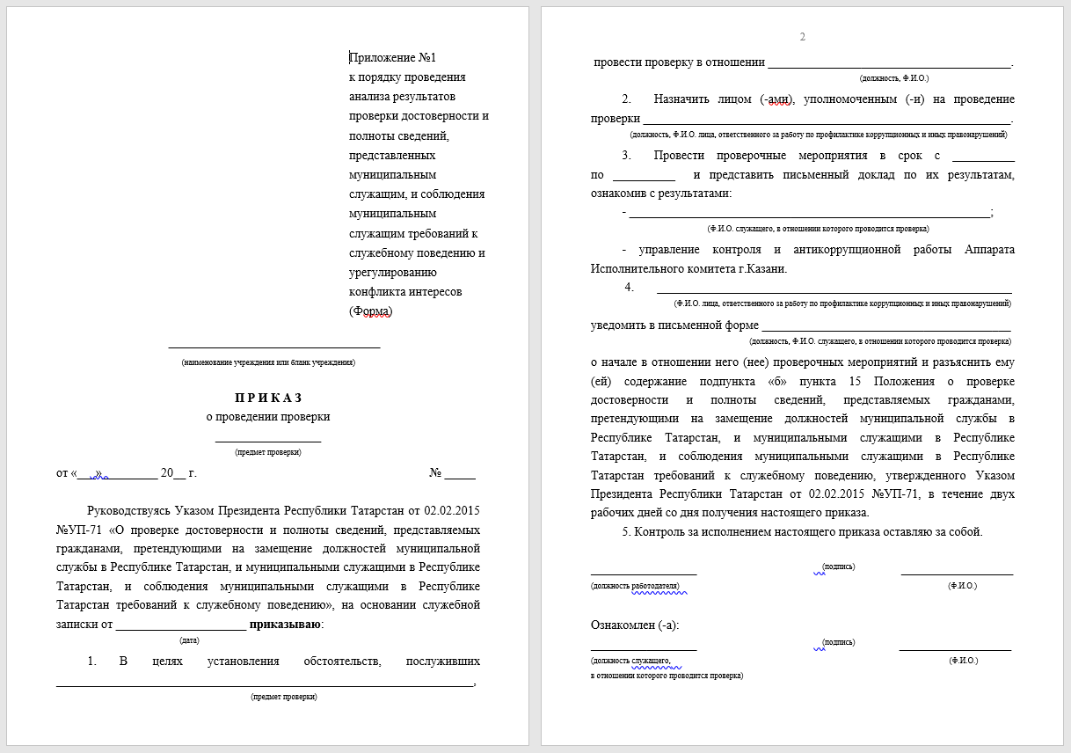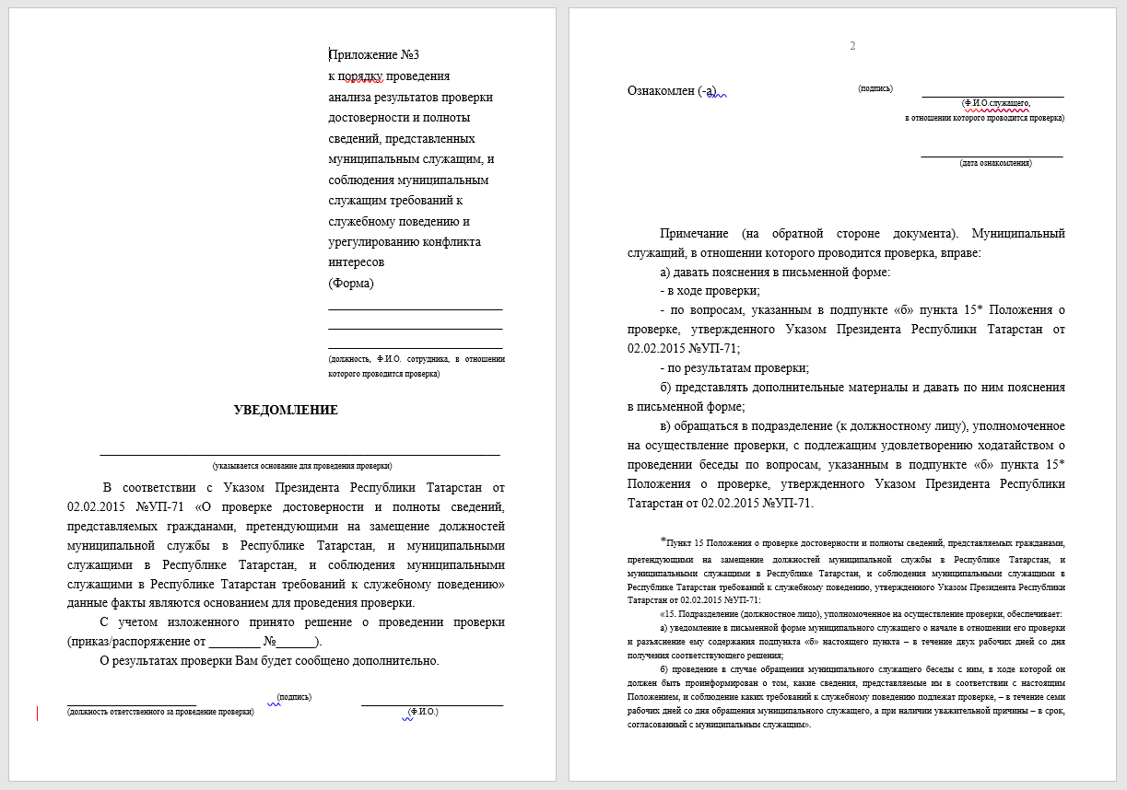
Реализация муниципальной программы.
Во исполнение муниципальной программы «Реализация антикоррупционной политики в г.Казани на 2019 – 2024 годы» по инициативе советника Мэра г.Казани по вопросам противодействия коррупции К.А.Беляева осуществляется разработка и внедрение передовых цифровых автоматизированных систем, направленных на противодействие коррупции.
Это системы:
- «Контроль конфликта интересов»;
- «Учет судебных дел и исковой работы»;
- «Учет административных правонарушений»;
- «Дистанционное обучение муниципальных служащих по антикоррупционной тематике».
Одним из проектов, разработка которого началась в этом году, является автоматизированная информационная система «Контроль конфликта интересов». Данный проект направлен на выявление конфликта интересов на ранней стадии.
Для этого в систему кадрового учета вносится информация о близких родственниках каждого сотрудника, аффилированных с ним лицах и организациях. Затем происходит взаимодействие системы кадрового учета с имеющимися электронными системами, например, системой предоставления муниципальных услуг и осуществления закупок для поиска совпадений. И при поступлении различных заявлений, обращений от граждан или организаций, заключения договоров и контрактов, в том числе с единственным поставщиком, разработанный модуль проводит автоматическую проверку (сверку) на предмет наличия корреспондентов в списке аффилированных лиц по установленным критериям схожести. В случае совпадения ответственному лицу поступает сигнал о возможном конфликте интересов для детальной проверки.
Благодаря этому система «Контроль конфликта интересов» позволяет выявить риск на ранней стадии, а также проанализировать его источники, предупредить или пресечь коррупционное правонарушение и создать инструмент прогнозирования коррупционных проявлений.
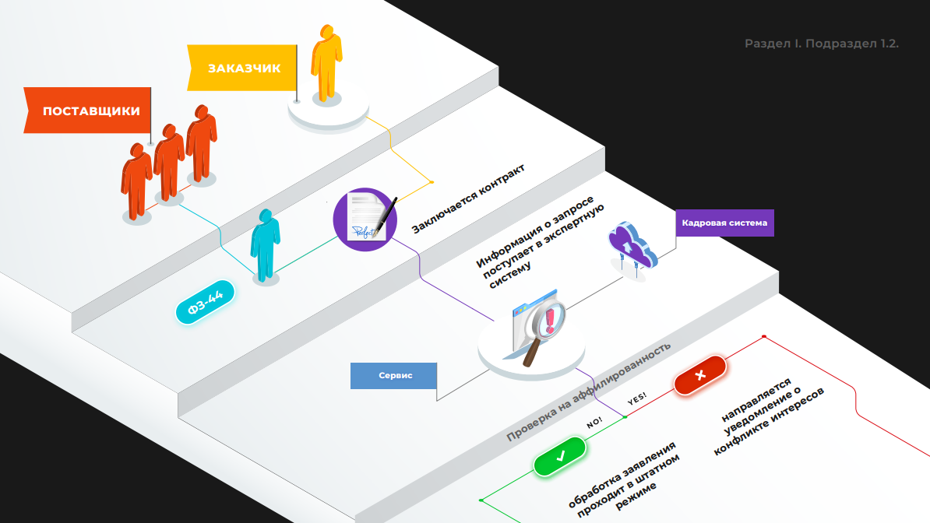
В целях максимально эффективного функционирования указанного цифрового продукта при разработке возникла необходимость в наполнении системы данными о сотрудниках Исполнительного комитета муниципального образования г.Казани и информацией о закупках, заключенных контрактах (в том числе и о прямых договорах), которые возможно было получить путем интеграции с Единой информационной системой «управления кадровым составом государственной гражданской службы» и системой «Электронный магазин».
12.04.2021 состоялось заседание Ассоциации содействия цифровому развитию, по итогам которого Исполнительному комитету муниципального образования г.Казани совместно с Департаментом государственной службы и кадров при Президенте Республике Татарстан было рекомендовано обеспечить интеграцию Единой информационной системы управления кадровым составом государственной гражданской службы с муниципальной информационной системой г.Казани «Контроль конфликта интересов». Также совместно с Государственным комитетом Республики Татарстан по закупкам рекомендовано рассмотреть возможность интеграции системы «Электронный магазин».
В настоящее время Исполнительным комитетом муниципального образования г.Казани осуществлена закупка по разработке системы в соответствии с Федеральным законом от 05.04.2013 №44-ФЗ «О контрактной системе в сфере закупок товаров, работ, услуг для обеспечения государственных и муниципальных нужд».
Сейчас, в рамках разработки системы, идет тестирование функционала и подготовка к пробной выгрузке данных из республиканской системы кадрового учета.
АИС «Учет судебных дел и исковой работы» позволяет формировать интересующую статистическую отчетность в режиме реального времени. Для определенных муниципальных структур в силу их специфики судебные споры являются обязательным атрибутом деятельности. Количество судебных дел очень велико и требует отдельного анализа, а часто – и контроля. Главной идеей данного проекта является создание единого правого пространства для юристов муниципального образования.
Концепция проекта предполагает внедрение программного продукта, в который в ежедневном режиме будет вносится информация о ходе судебных процессов, судебных решениях, движении дел по инстанциям, реальном исполнении решений суда.
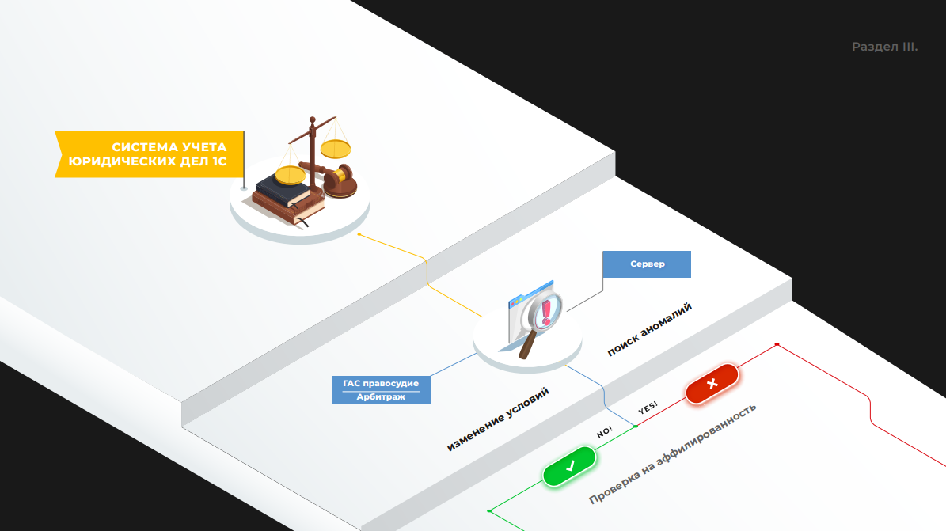
Данный модуль позволяет формировать интересующую статистическую отчетность в режиме реального времени. Так, программа сможет предоставить выборку по истцам и ответчикам, характеру исковых требований (по материальному или нематериальному признаку, сумме иска, видам действий и т.д.). Аналитический модуль может выявлять различные «аномалии», в частности, если сумма проигранного дела превысила заранее заданное предельное значение либо в случае изменения сложившейся судебной практики, например, в случаях вынесения судом решений не в пользу муниципальной структуры, по схожим категориям дел, которые ранее не проигрывались.
Разработка АИС «Учета судебных дел и исковой работы» завершена, реализован функционал, позволяющий вести учет входящих и исходящих исков, заявлений и претензий, формировать календарь судебных дел, который протестирован в рамках опытной эксплуатации рядом структурных подразделений Исполнительного комитета г.Казани.
В настоящее время муниципальным образованием совместно с Управлением Судебного департамента в Республике Татарстан выполняется работа по налаживанию электронного взаимодействия вышеуказанной муниципальной системы учета судебных дел с государственной автоматизированной системой «Правосудие».
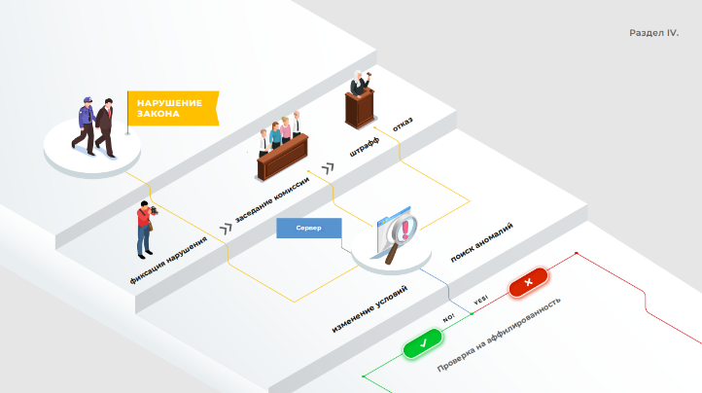
Основной целью АИС «Учет административных правонарушений» является создание эффективной системы контроля за деятельностью должностных лиц, обладающих административной юрисдикцией.
Система позволяет отслеживать местоположение (геолокацию) инспектора в режиме реального времени, просматривать историю мест фиксации правонарушений инспектором за интересующий период, а также фиксировать время выхода инспектора на дислоцируемую местность.
Необходимо также отметить, что фиксация правонарушения будет производиться с помощью технических средств, интегрированных с вышеуказанной системой. При фиксации правонарушения (еще до выявления лица, его допустившего) событию будет присвоен уникальный номер, который будет прослеживаться на всех стадиях административного производства, от составления протокола до привлечения к административной ответственности, а также судебном обжаловании постановления, взыскании штрафа.
Мобильное приложение позволит оперативно получать информацию о назначенной задаче (плановой или оперативной), подтверждать начало выполнения работ, а также добавлять материалы фотофиксации выявленного нарушения, вносить необходимую информацию.
Настольное приложение позволяет вносить дополнительную информацию по выявленным нарушениям, отмечать время направления запросов в различные органы, прикладывать необходимые документы. А в перспективе и осуществлять автоматизированные запросы в Росреестр.
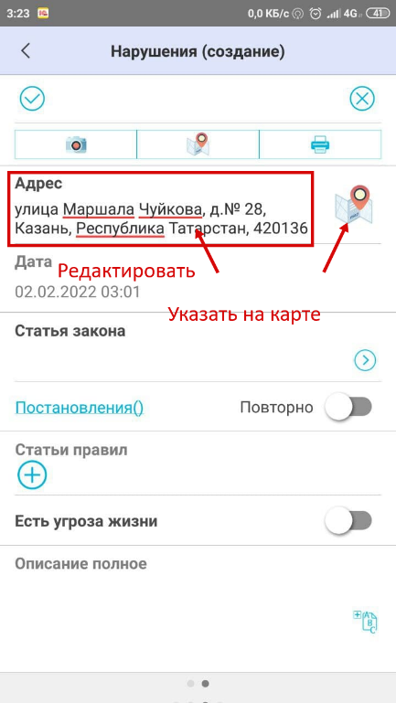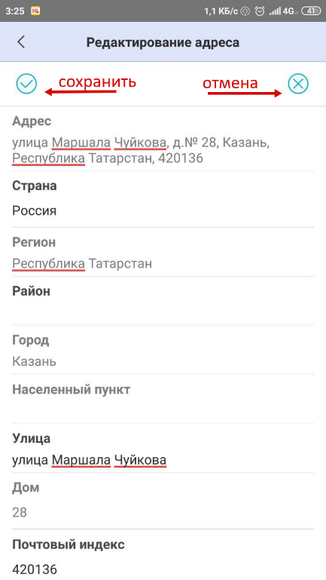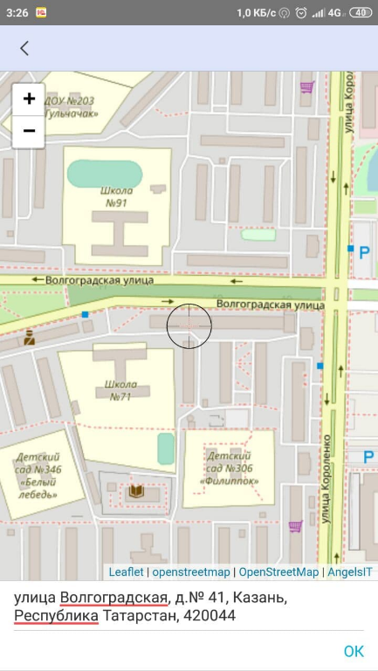

Таким образом, минимизируется любой волюнтаризм и превышение полномочий со стороны сотрудников Исполнительного комитета г.Казани, будет осуществлен мониторинг и анализ эффективности деятельности муниципальных контроллеров, появится прозрачный механизм выявления административных правонарушений, производства по административным делам, привлечения к ответственности.
В настоящее время муниципальным образованием осуществляется разработка вышеуказанной системы по контролю муниципальных инспекторов. В режиме пилотной эксплуатации в районной администрации система зарекомендовала себя с положительной стороны. В целях масштабирования проекта осуществлена закупка по поставке оборудования для других районных администраций Исполнительного комитета г.Казани.
Основной целью АИС «Дистанционное обучение муниципальных служащих по антикоррупционной тематике» является проведение единой комплексной кадровой политики, направленной на повышение профессионального уровня муниципальных служащих, их правосознания и культуры. Для этого создана единая электронная платформа дистанционного обучения. В процессе деятельности она пополняется различными обучающими модулями, разработанными, либо приобретенными под нужды конкретного структурного подразделения, определенной категории служащих, работников. Пройти дистанционное обучение работник сможет на любом компьютере, имеющем доступ в интернет.
Во исполнение муниципальной программы «Реализация антикоррупционной политики в г.Казани на 2019 - 2024 годы» в целях информирования жителей города о способах сообщения о коррупционных проявлениях управлением контроля и антикоррупционной работы Аппарата Исполнительного комитета г.Казани разработаны информационные плакаты формат А1, А3 и буклеты.
Плакат формата А1 разработан с целью размещения в подразделениях Исполнительного комитета г.Казани. На плакате размещены сведения о номерах горячей линии, почтовых и электронных адресах, а также информация о разделе «Противодействие коррупции» официального портала органов местного самоуправления г.Казани kzn.ru, куда жители города могут обратиться в случае выявления фактов коррупции.

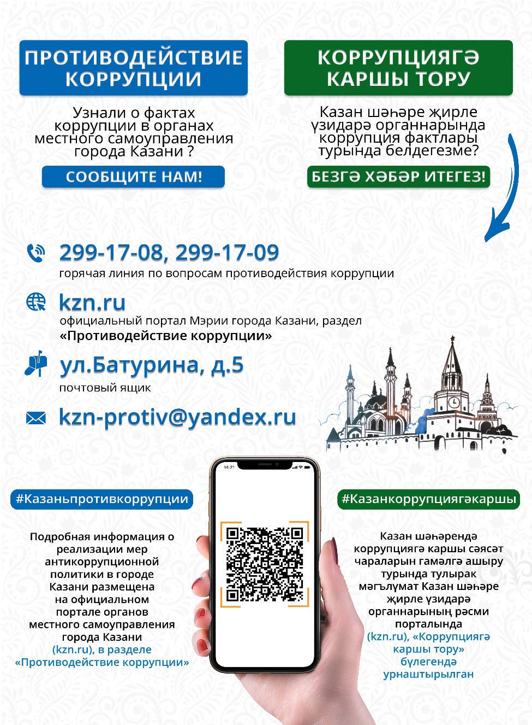
Плакат формата А1

Плакат формата А3 разработан с целью размещения в подведомственных Исполнительному комитету г.Казани учреждениях образования. На плакате в дополнение к информации, размещенной на плакате формата А1, указан номер телефона Управления образования Исполнительного комитета г.Казани для обращений в случае выявления различных нарушений действующего антикоррупционного законодательства.
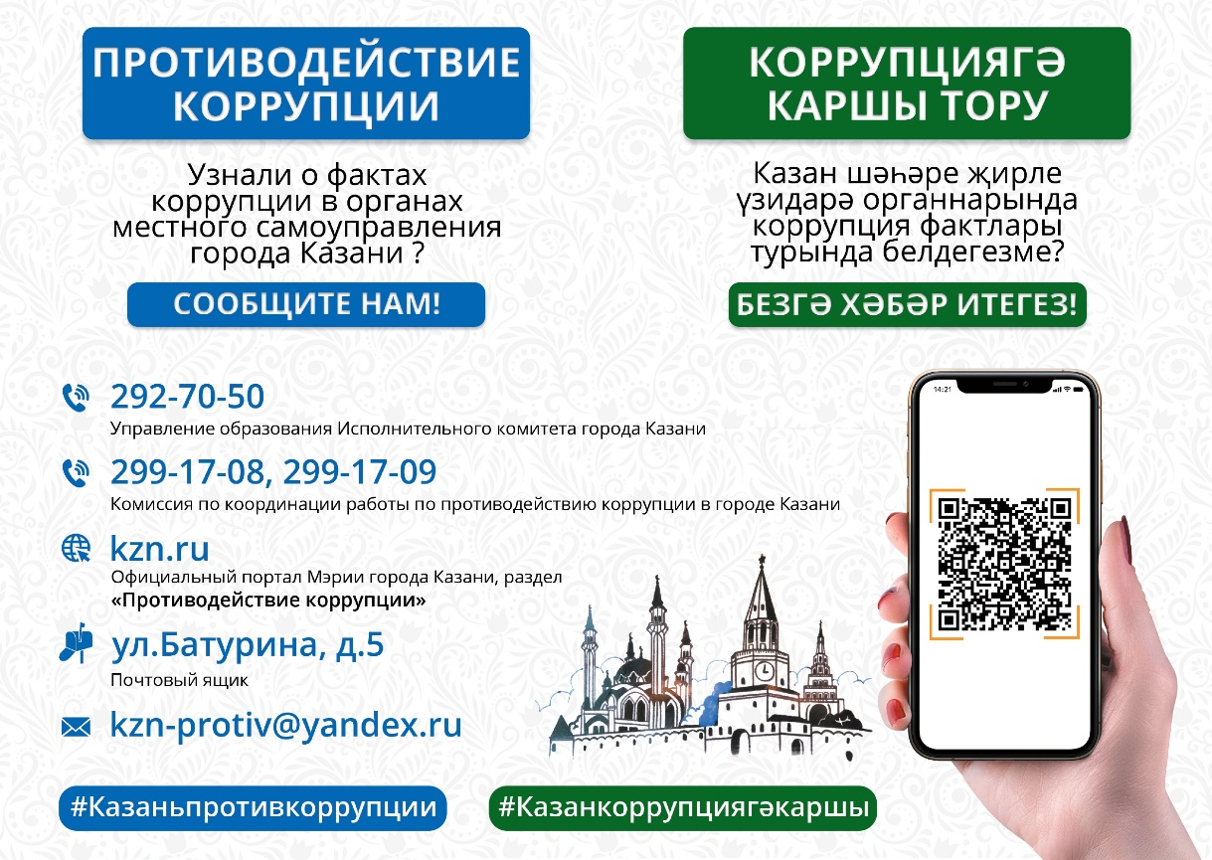
Плакат формата А3

Информационный буклет разработан с целью размещения в подразделениях Исполнительного комитета г.Казани. На буклете размещена контактная информация для сообщения о коррупционных нарушениях, а также краткая информация о различных видах коррупционных правонарушений.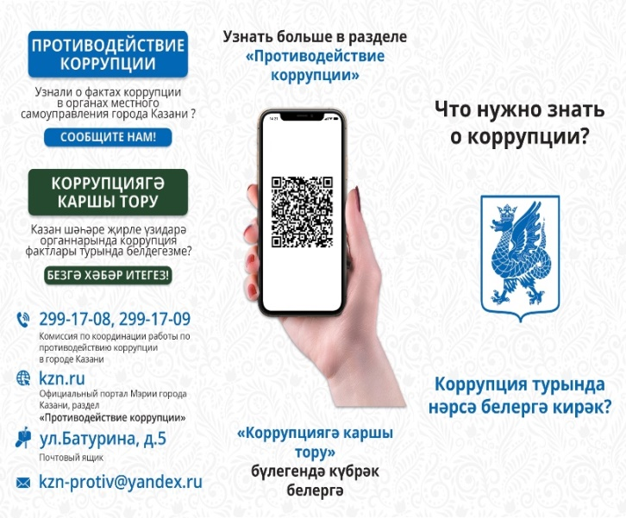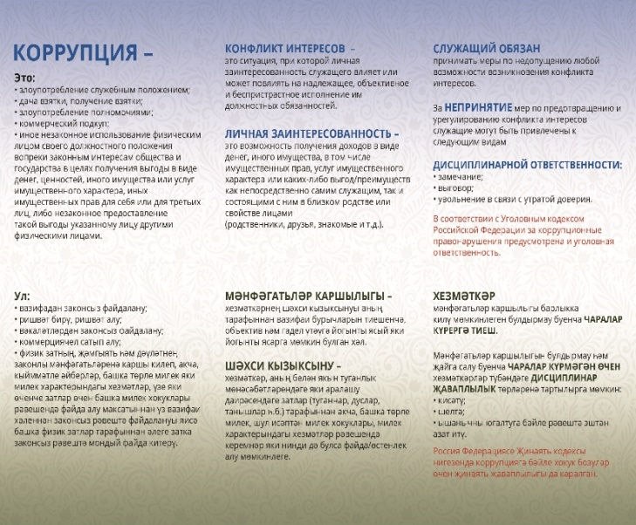
Информационный буклет

Информация на плакатах и буклете представлена на двух государственных языках Республики Татарстан.
Всего приобретено плакатов формата А1 – 10 шт.; А3 – 700 шт.; информационных буклетов – 2000 шт.
Плакаты распределены по подразделениям Исполнительного комитета г.Казани и подведомственным образовательным учреждениям г.Казани.

Плакат формата А1, размещенный в здании Исполнительного комитета г.Казани со стороны входа по ул.Кремлевская

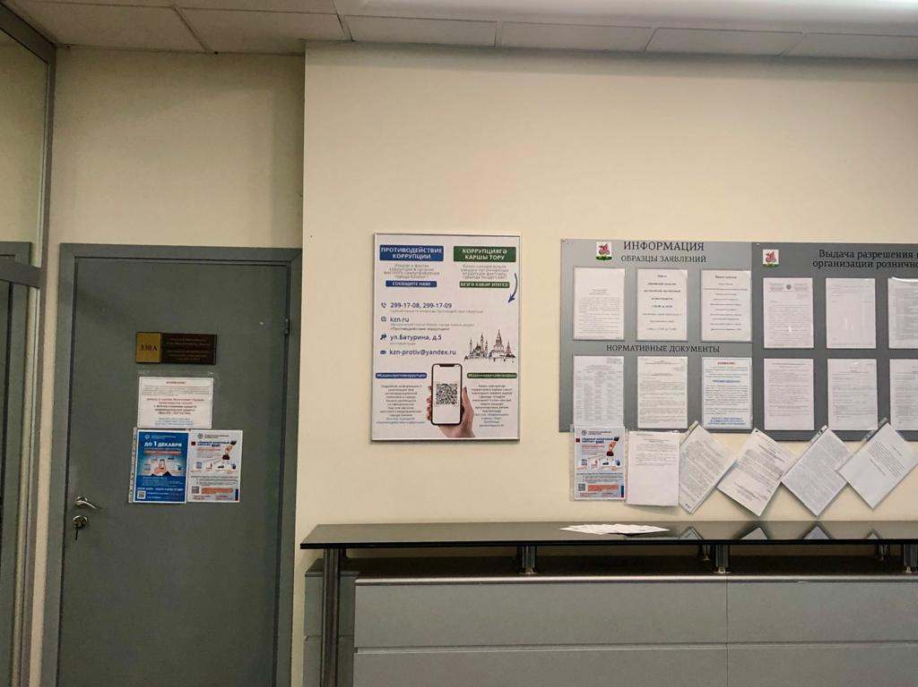

Информационные буклеты, размещены в подразделениях Исполнительного комитета г.Казани

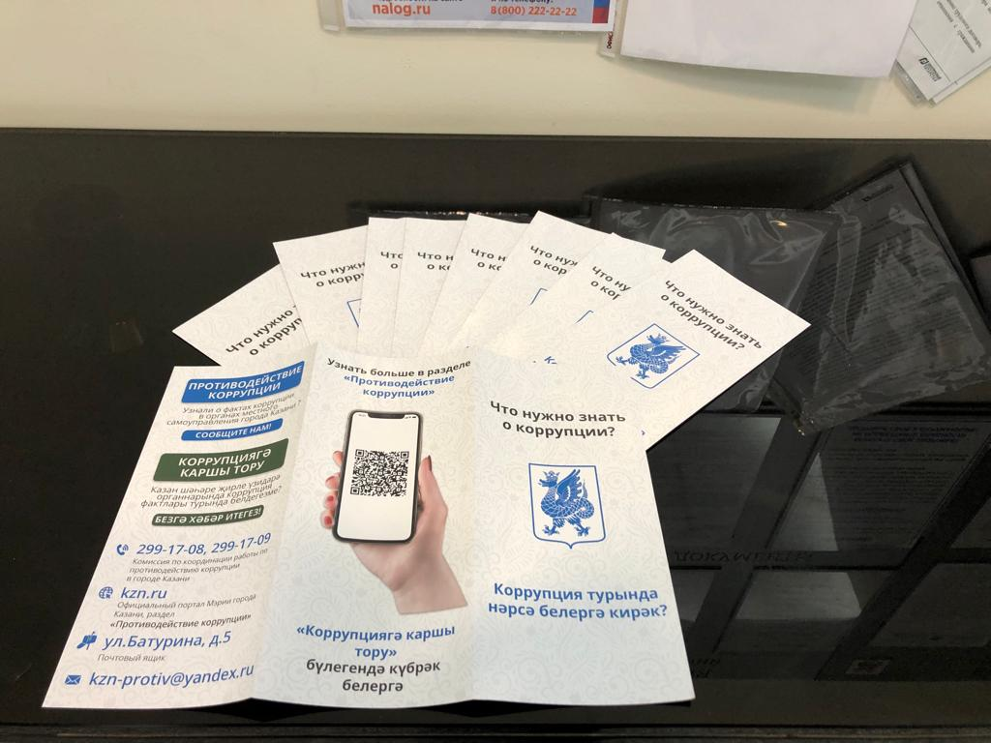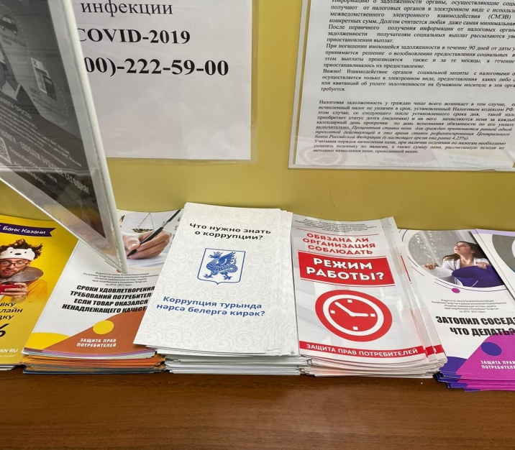
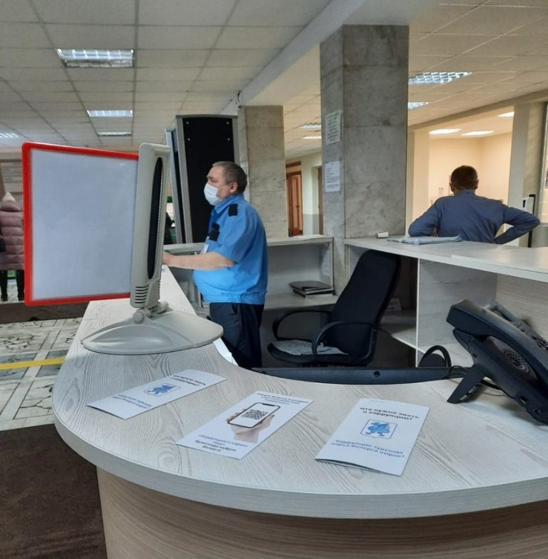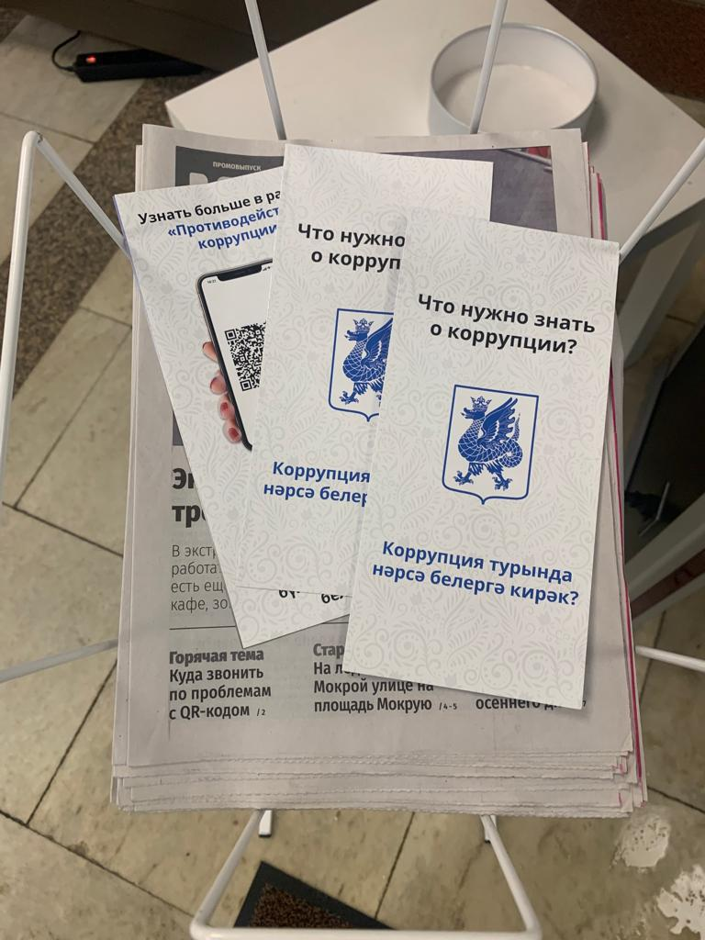

На фото представлены: здание Исполнительного комитета г.Казани по ул.Кремлевская, Комитет потребительского рынка, Администрация Советского района, Администрация Кировского и Московского районов Исполнительного комитета г.Казани

Плакаты формата А3, размещенные в детских садах и школах г.Казани

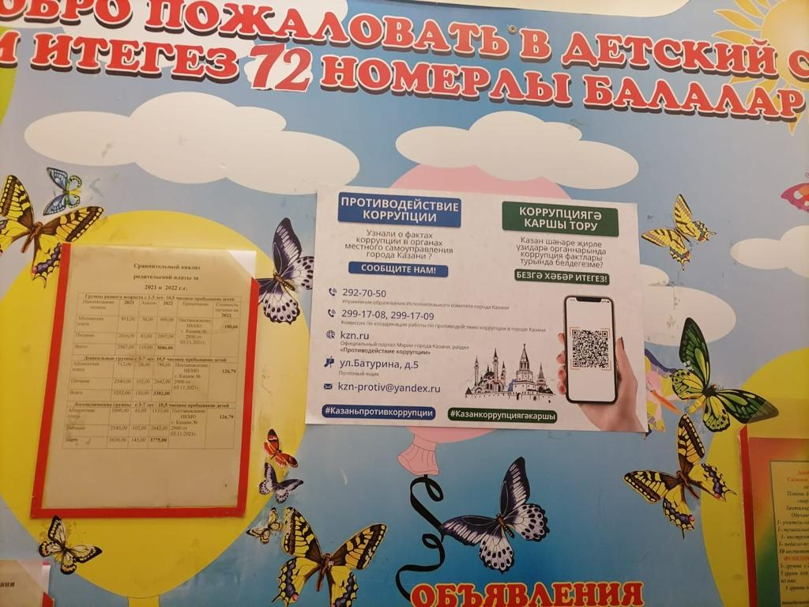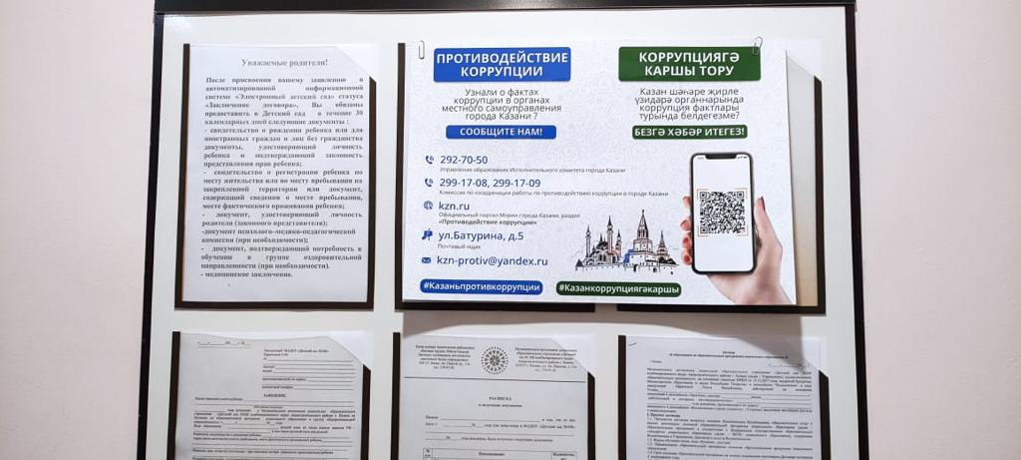
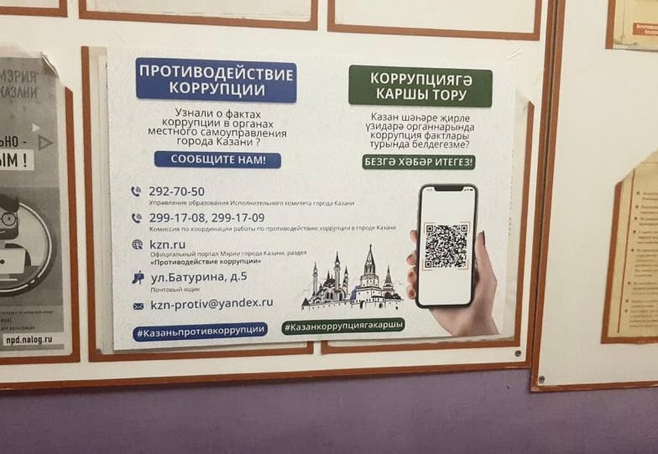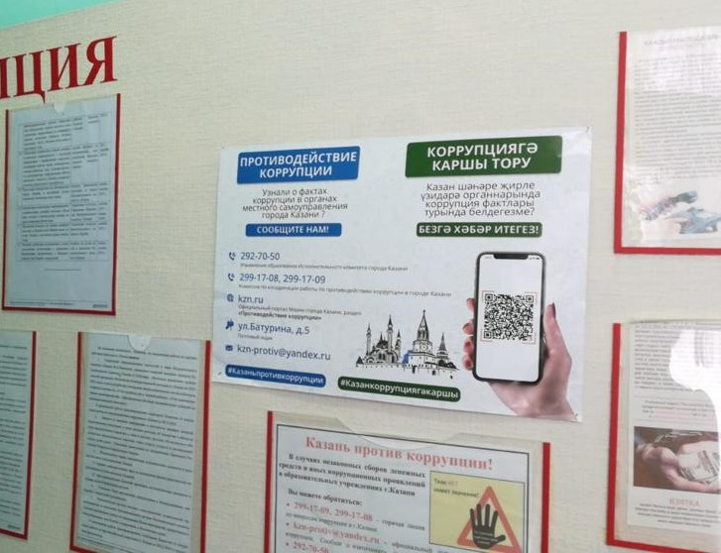
Результаты антикоррупционной экспертизы
Антикоррупционная экспертиза нормативно-правовых актов, проектов нормативно - правовых актов в муниципальном образовании г.Казани осуществляется в соответствии с порядками, утвержденными постановлением Мэра г.Казани от 22.06.2009 №217 «О проведении экспертизы нормативных правовых актов, проектов нормативных правовых актов Казанской городской Думы, Мэра г.Казани на предмет выявления коррупциогенных факторов» и постановлением Исполнительного комитета г.Казани от 13.10.2011 №6374 «О проведении антикоррупционной экспертизы нормативных правовых актов и проектов нормативных правовых актов Исполнительного комитета г.Казани».
В 2021 году проведена антикоррупционная экспертиза 452 проектов муниципальных нормативных правовых актов, в том числе 66 проектов решений Казанской городской Думы, 61 проекта постановления Мэра г.Казани, 325 проектов постановлений Исполнительного комитета г.Казани. По результатам проведения антикоррупционной экспертизы выявлен 1 проект МНПА, содержащий коррупциогенный фактор. В последующем данный коррупциогенный фактор был исключен.
Для проведения независимой антикоррупционной экспертизы организована работа по размещению всех проектов нормативных правовых актов на официальном портале органов местного самоуправления г.Казани, а также на электронном сервисе «Независимая антикоррупционная экспертиза» официального портала Республики Татарстан.
В 2021 году поступило 8 заключений от независимых экспертов, по результатам рассмотрения заключений шесть проектов МНПА оставлены без изменений (замечания не учтены). По одному проекту МПА замечания учтены частично. По муниципальному нормативному правовому акту замечания учтены.
Органами прокуратуры в отношении 9 муниципальных нормативных правовых актов внесены акты реагирования. В целях устранения выявленных нарушений в 8 документов внесены необходимые изменения, 1 – оставлен без изменений.
Ежеквартально информация о проведении антикоррупционной экспертизы обобщается и направляется в Министерство юстиции Республики Татарстан.

В целях повышения качества представления сведений о доходах, расходах, об имуществе и обязательствах имущественного характера в I квартале 2021 года советником Мэра г.Казани были разработаны соответствующие методические разъяснения по направлению запроса в налоговые органы.
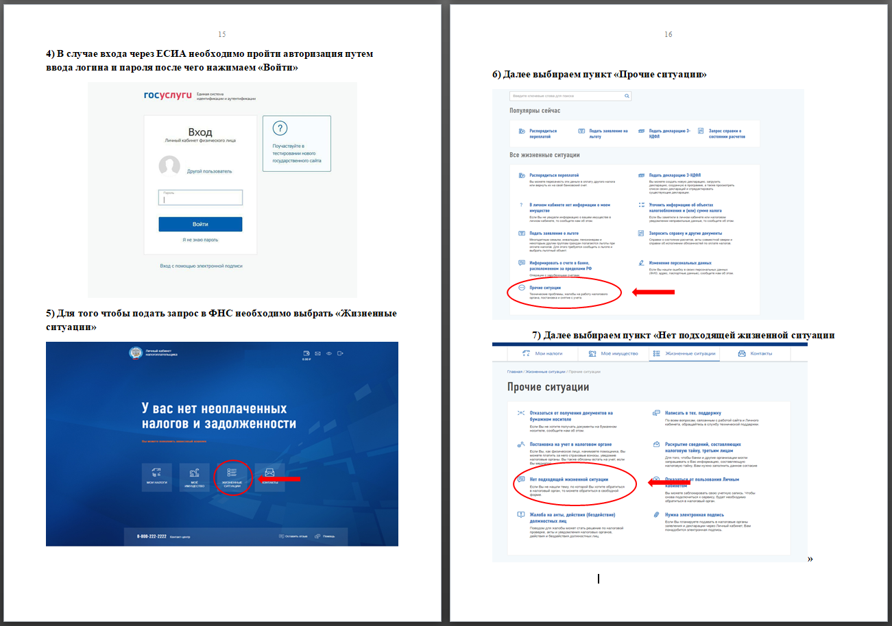
Управлением контроля и антикоррупционной работы Аппарата Исполнительного комитета г.Казани разработана пошаговая инструкция направления запроса в Фонд социального страхования Российской Федерации.
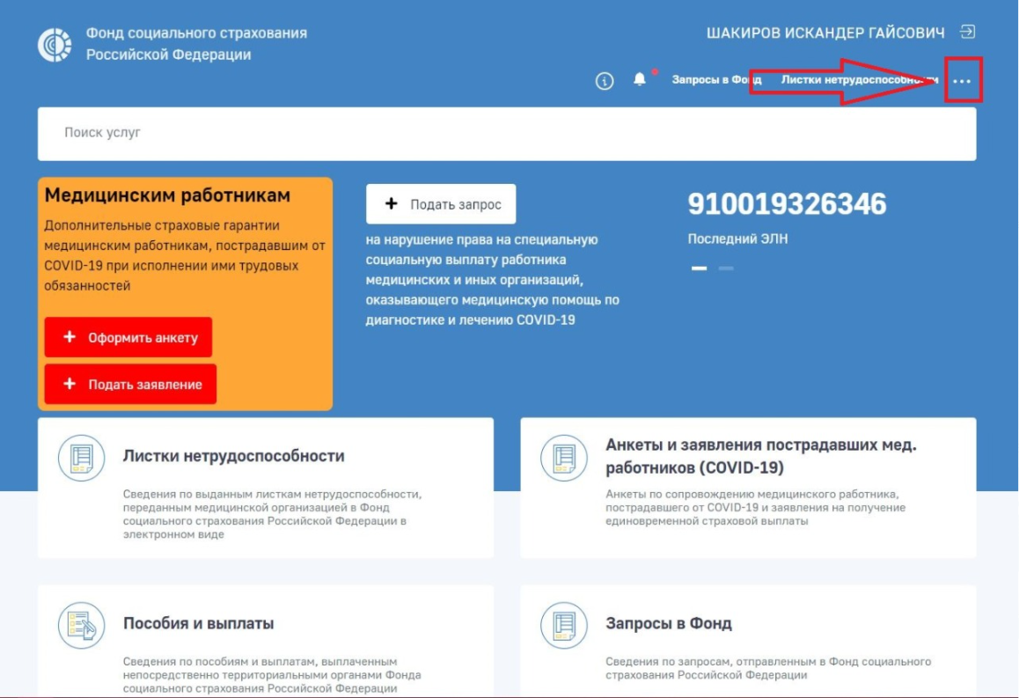
Данные методические материалы направлены в подразделения Исполнительного комитета г.Казани

Мероприятия антикоррупционного образования и пропаганды
В целях обеспечения информационной открытости, прозрачности деятельности органов местного самоуправления г.Казани, доведения до населения информации по наиболее актуальным муниципальным функциям и услугам, оказания правовой и юридической помощи населению в 2021 году обеспечивалась работа официального портала органов местного самоуправления г.Казани (далее – Портал), зарегистрированного в качестве средства массовой информации - Информационное агентство «Город Казань KZN.RU».
Продолжена работа по функционированию раздела «Противодействие коррупции», основные подразделы которого наполнены в соответствии с Едиными требованиями к размещению и наполнению разделов официальных сайтов исполнительных органов государственной власти Республики Татарстан в информационно-телекоммуникационной сети «Интернет» по вопросам противодействия коррупции, утвержденными постановлением Кабинета Министров Республики Татарстан от 04.04.2013 №225. Дополнительно в указанном разделе размещаются новости по вопросам, связанным с реализацией антикоррупционной политики в муниципальном образовании г.Казани, а также федеральные и республиканские новости.
Всего в разделе «Противодействие коррупции» и на главной странице официального портала органов местного самоуправления г.Казани в 2021 году размещено 28 публикаций (раздел «Новости») по различным вопросам реализации антикоррупционной политики, а также наиболее актуальным и острым вопросам в телепрограммах, печатных изданиях, электронных СМИ по инициативе или при участии должностных лиц органов местного самоуправления г.Казани.
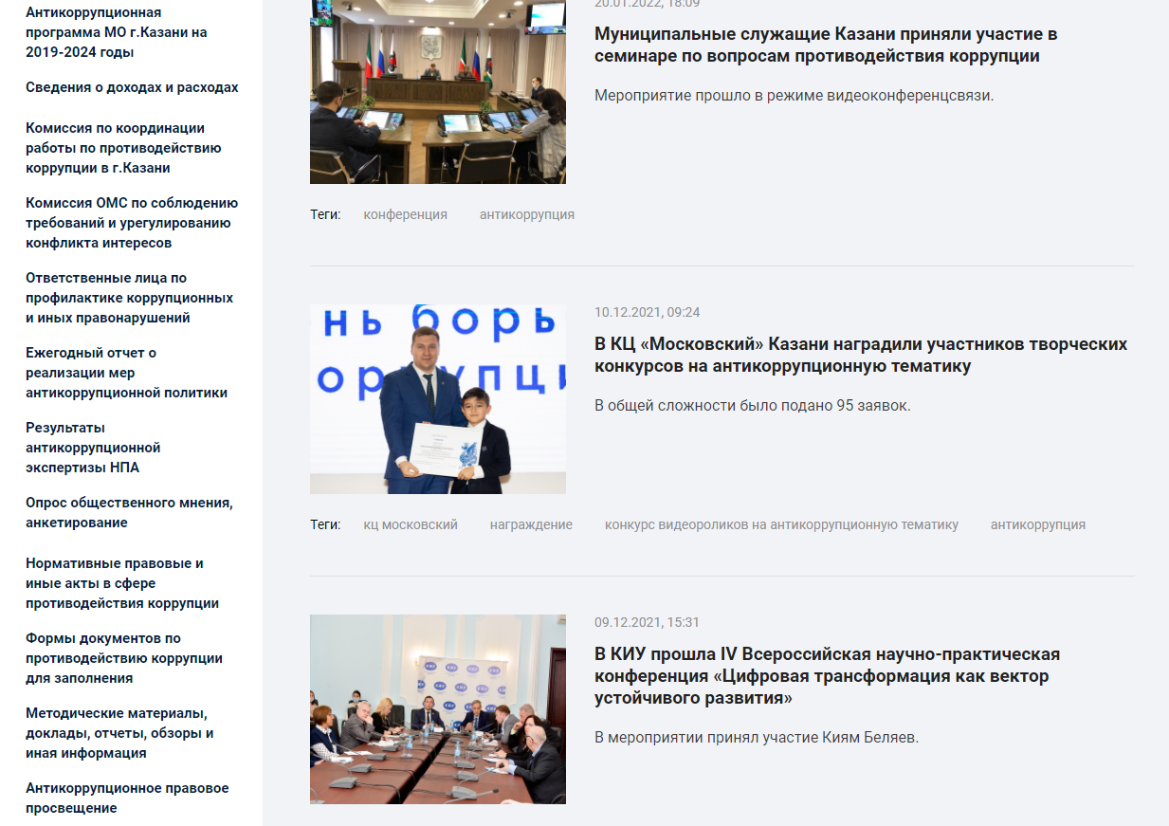
Фото раздела «Противодействие коррупции»

На заседании Комиссии по координации работы по противодействию коррупции в г.Казани 18.10.2021 в рамках рассмотрения вопроса «Об информационной открытости органов местного самоуправления г.Казани, антикоррупционной пропаганде и формировании в обществе нетерпимости к коррупционным проявлениям» обсуждены итоги мониторинга выполнения Единых требований к наполнению разделов «Противодействие коррупции» на официальных сайтах органов местного самоуправления Республики Татарстан, поступившие из Аппарата Президента Республики Татарстан (вх.№вн-5390 от 30.07.2021) и Министерства юстиции Республики Татарстан (вх.№05/13-09/4374 от 03.09.2021).
В письме об итогах мониторинга, проведенного Министерством юстиции Республики Татарстан, имелись отдельные замечания по заполнению раздела «Противодействие коррупции» официального портала органов местного самоуправления г.Казани. В частности, во вкладке «Антикоррупционная экспертиза» раздела «Противодействие коррупции» официального портала органов местного самоуправления г.Казани отсутствовала гиперссылка, при переходе по которой осуществляется доступ к официальному сайту, созданному для размещения информации о подготовке органами государственной власти Республики Татарстан проектов нормативных правовых актов и результатах их общественного обсуждения (https://tatarstan.ru/regulation). Также во вкладке «Опрос общественного мнения, анкетирование» раздела «Противодействие коррупции» официального портала органов местного самоуправления г.Казани отсутствовали результаты опроса по борьбе с коррупцией.
По итогам проделанной работы раздел «Противодействие коррупции» официального портала органов местного самоуправления г.Казани приведен в соответствие с Едиными требованиями к размещению и наполнению разделов официальных сайтов исполнительных органов государственной власти Республики Татарстан в информационно-телекоммуникационной сети «Интернет» по вопросам противодействия коррупции.

В рамках работы по правовому и антикоррупционному просвещению служащих в 2021 году 11 лиц, ответственных за работу по профилактике коррупционных и иных правонарушений, прошли курсы повышения квалификации на базе Казанского (Приволжского) федерального университета. В программу повышения квалификации вошли также лекции на тему профилактики и противодействия коррупции.
Кроме того, два должностных лица, ответственных за работу по профилактике коррупционных и иных правонарушений, приняли участие в курсах повышения квалификации по программе «Антикоррупционная деятельность в государственных и муниципальных органах» в Учебно-методическом центре антимонопольной службы.
В органах местного самоуправления г.Казани проводятся совещания, обучающие семинары с муниципальными служащими по различным вопросам реализации антикоррупционной политики, соблюдения норм поведения, установленных в целях противодействия коррупции. На данные мероприятия приглашаются представители общественных организаций, правоохранительных органов и других институтов гражданского общества.
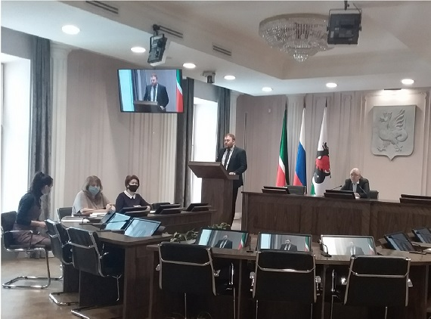
28.01.2021 помощники депутатов городской Думы приняли участие в семинаре по вопросу соблюдения требований антикоррупционного законодательства в части представления достоверных и полных сведений о доходах, об имуществе и обязательствах имущественного характера за 2020 год. Семинар провел советник Мэра г.Казани К.А.Беляев.
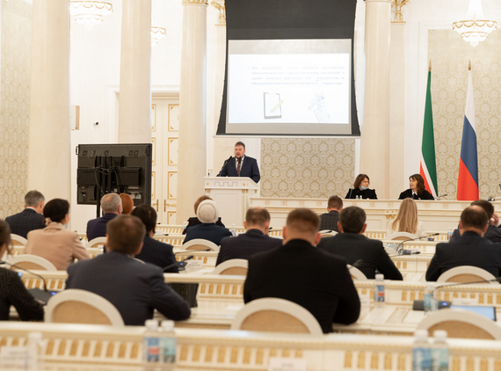
05.02.2021 в Казанской Ратуше для 48 депутатов Казанской городской Думы был проведен семинар по представлению сведений о доходах, расходах, имуществе и обязательствах имущественного характера.
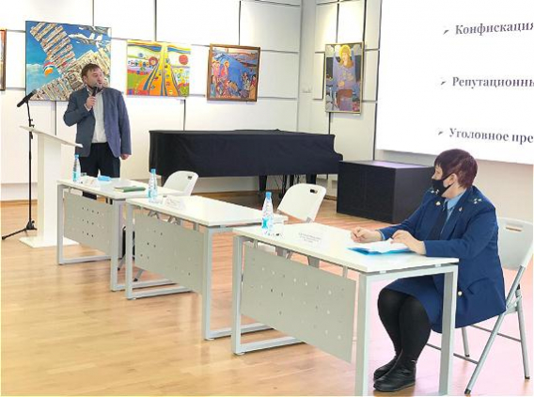
25.02.2021 в Казанском культурном центре «Московский» для директоров городских учреждений культуры, спорта и молодежной политики был проведен семинар по вопросам представления сведений о доходах, расходах, об имуществе и обязательствах имущественного характера с участием советника Мэра г.Казани по вопросам противодействия коррупции К.А.Беляева, старшего помощника прокурора Республики Татарстан по правовому обеспечению И.С.Петровой.
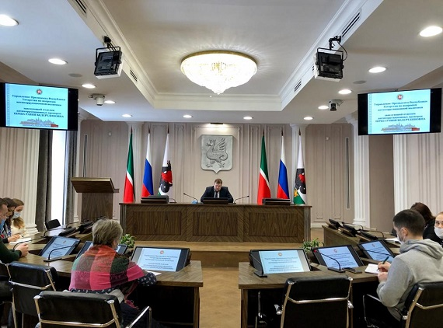
25.02.2021 сотрудники кадровых служб органов местного самоуправления г.Казани, ответственные за работу по профилактике коррупционных и иных правонарушений, приняли участие в семинаре по вопросам представления сведений о доходах, расходах, об имуществе и обязательствах имущественного характера за 2020 год в режиме видеоконференцсвязи, организованном Управлением Президента РТ по вопросам антикоррупционной политики, в Министерстве юстиции Республики Татарстан. Всего участвовало 45 муниципальных служащих.
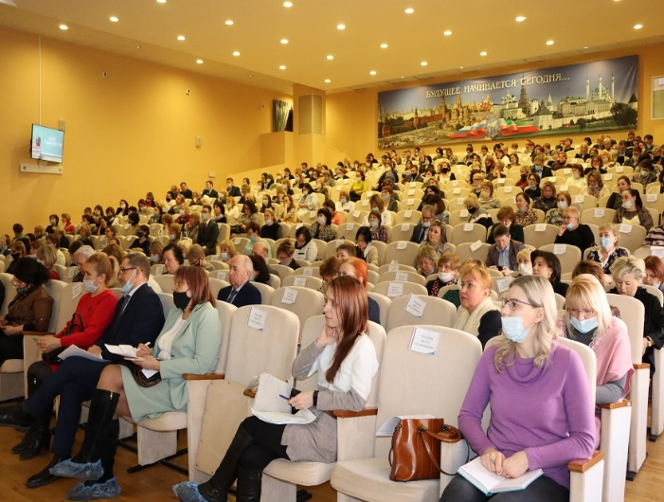
12.03.2021 в гимназии №179 Ново-Савиновского района и в лицее №187 Советского района г.Казани руководители 528 образовательных организаций г.Казани, приняли участие в совещании по профилактике коррупционных нарушений с участием заместителя начальника Управления Президента Республики Татарстан по вопросам антикоррупционной политики Р.К.Гаязова, советника Мэра г.Казани по вопросам противодействия коррупции К.А.Беляева, начальника Управления образования Исполнительного комитета г.Казани И.А.Ризванова, старшего помощника прокурора Республики Татарстан по правовому обеспечению И.С.Петровой, помощника прокурора г.Казани З.К.Махмутовой.
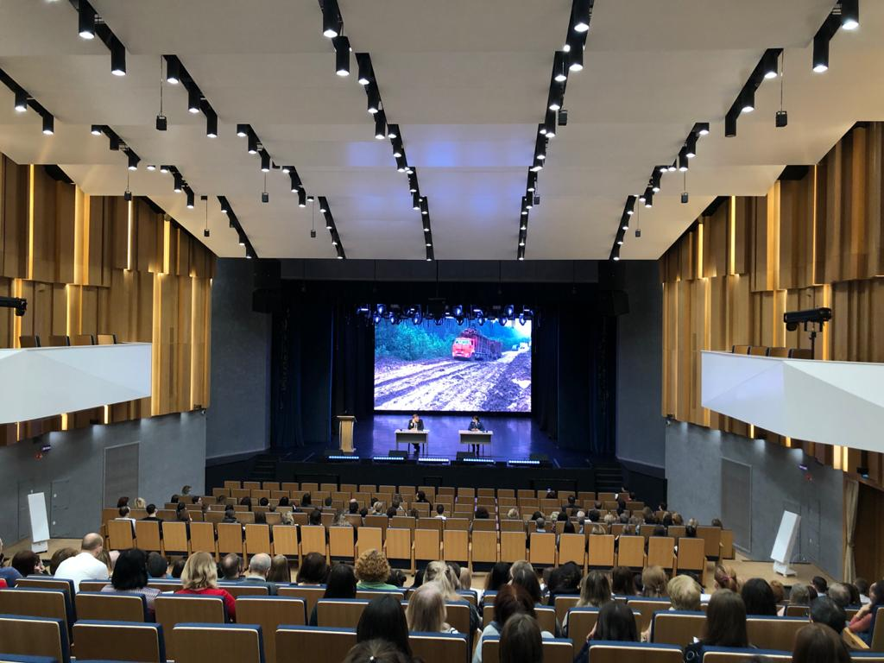
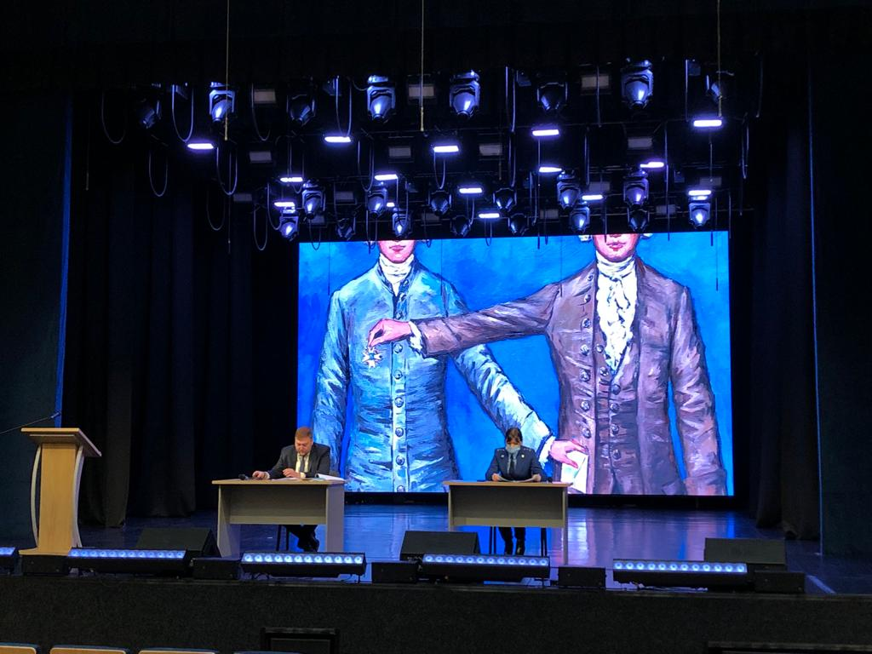
02.04.2021 в Казанском культурном центре «Сайдаш» состоялся семинар для муниципальных служащих Управления архитектуры и градостроительства, Управления капитального строительства и реконструкции, Управления градостроительных разрешений, Комитета земельных и имущественных отношений Исполнительного комитета Казани по вопросам представления сведений о доходах, расходах, об имуществе и обязательствах имущественного характера. Перед слушателями выступили советник Мэра г.Казани по вопросам противодействия коррупции К.А.Беляев и помощник прокурора города З.К.Махмутова. Всего в семинаре приняли участие 300 человек.
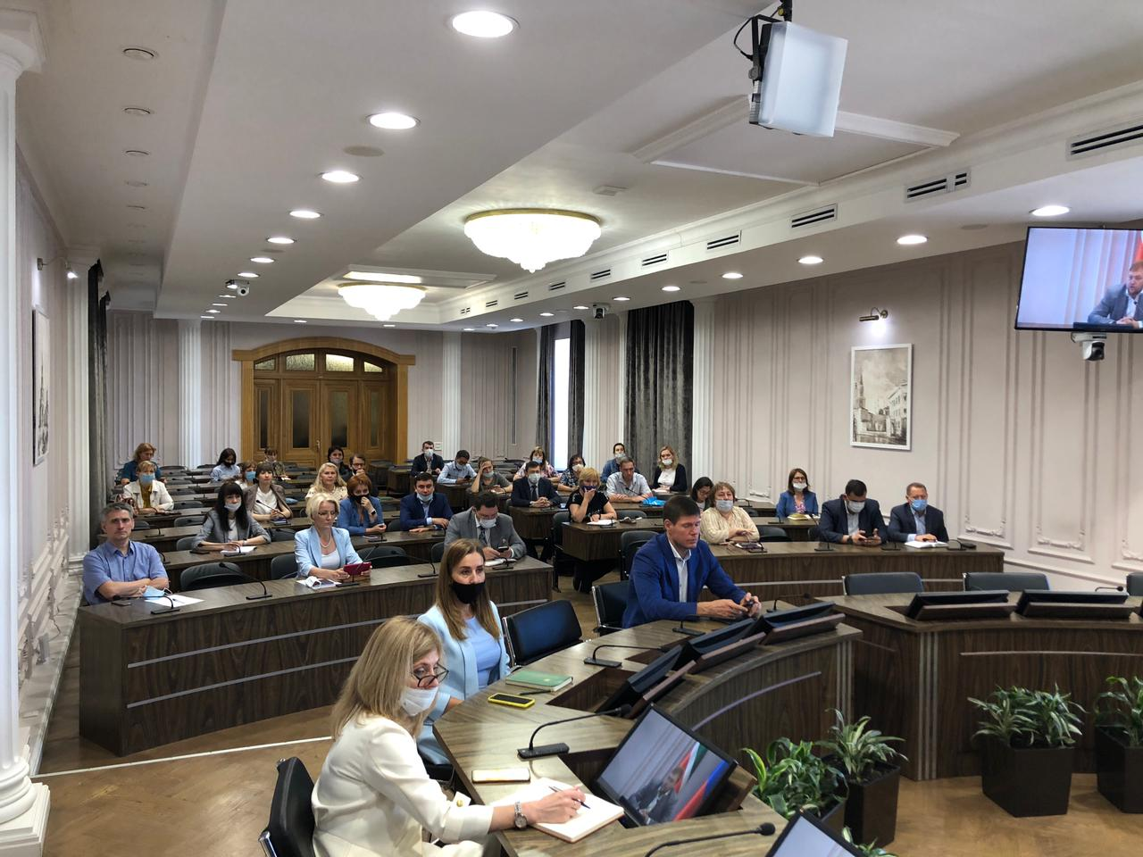
11.06.2021 в Исполнительном комитете г.Казани 66 муниципальных служащих приняли участие в семинаре по вопросам представления сведений о ценных бумагах. В ходе семинара выступили советник Мэра г.Казани по вопросам противодействия коррупции К.А.Беляев, заведующий кафедрой ценных бумаг, биржевого дела и страхования Казанского федерального университета И.А.Кох, руководители подразделений, а также муниципальные служащие органов местного самоуправления. Мероприятие транслировалось на платформе Zoom. Слушателям рассказали об особенностях заполнения раздела 5 «Сведения о ценных бумагах» справки о доходах, расходах, об имуществе и обязательствах имущественного характера, а также о понятиях и видах финансовых инструментов, биржевого дела, отдельно остановились на понятии «криптовалюта».
13.08.2021 советник Мэра г.Казани по вопросам противодействия коррупции К.А.Беляев и 23 муниципальных служащих сотрудников кадровых служб структурных подразделений Исполнительного комитета г.Казани, ответственных за работу по профилактике коррупционных и иных правонарушений, приняли участие в семинаре по вопросам противодействия коррупции в режиме видеоконференцсвязи, организованном Управлением Президента РТ по вопросам антикоррупционной политики, который состоялся в Министерстве юстиции Республики Татарстан.
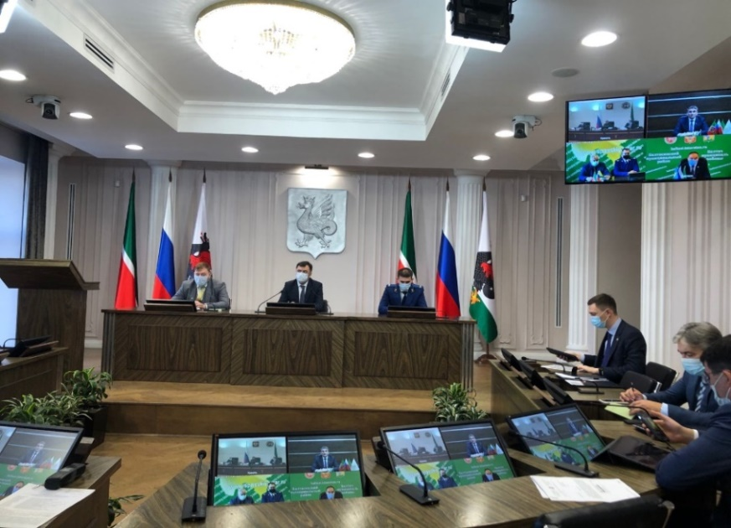
14.10.2021 Мэр г.Казани И.Р.Метшин принял участие в заседании Комиссии по координации работы по противодействию коррупции в Республике Татарстан, которое состоялось в зале заседаний Представительского корпуса Казанского Кремля под председательством Президента Республики Татарстан Р.Н.Минниханова. Также в заседании в режиме видеоконференцсвязи, организованной в большом зале совещаний Исполнительного комитет г.Казани, приняли участие Руководитель Исполнительного комитета Казани Р.Г.Гафаров, советник Мэра г.Казани К.А.Беляев, заместители Руководителя Исполнительного комитета г.Казани, главы районов Исполнительного комитета г.Казани, представители прокуратуры г.Казани и приглашенные руководители предприятий г.Казани. Всего в мероприятии приняло участие 43 человека.
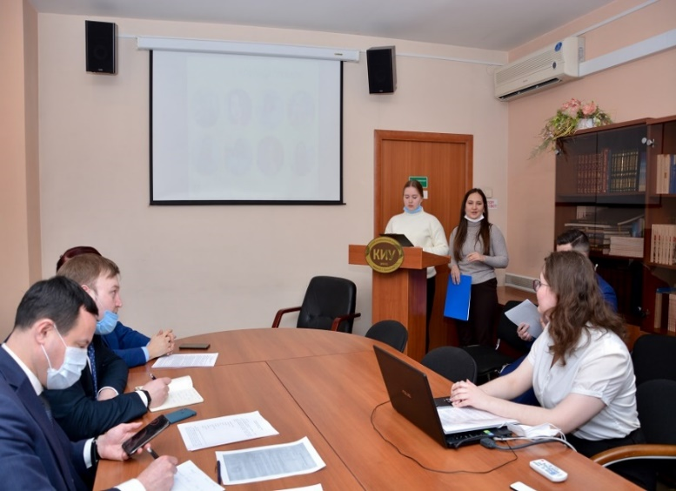
02.03.2021 советник Мэра г.Казани по вопросам противодействия коррупции Киям Беляев принял участие в качестве члена жюри во втором этапе Республиканского конкурса социальных проектов антикоррупционной направленности «Перезагрузка», организованного Прокуратурой Республики Татарстан и Казанским инновационным университетом имени В.Г.Тимирясова (ИЭУП). Конкурс проводился среди студентов высших учебных заведений республики и был направлен на формирование у обучающихся антикоррупционного сознания и гражданской позиции, ориентированной на непринятие коррупции как негативного социального явления.
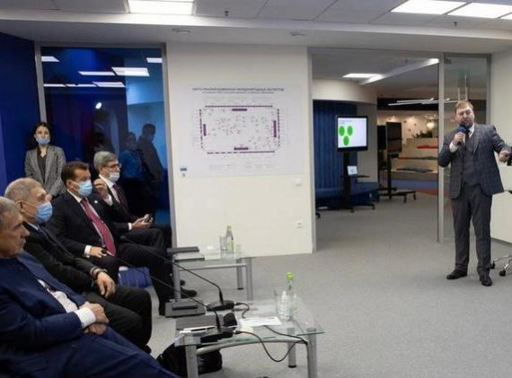
12.04.2021 на площадке IT-парка в сфере высоких технологий в г.Казани К.А.Беляев рассказал, о двух IT-проектах АИС «Учет судебных дел и исковой работы» и АИС «Контроль конфликта интересов» в ходе заседания Ассоциации содействия цифровому развитию с участием Президента Татарстана Р.Н.Минниханова. Основной темой обсуждения стали современные подходы в цифровизации муниципального управления.
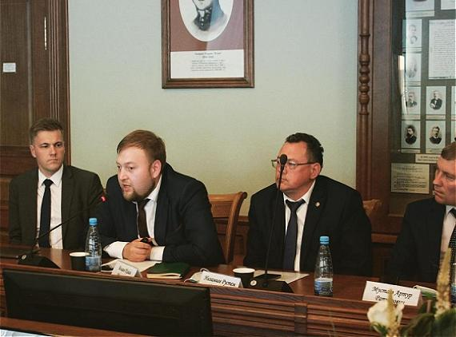
23.05.2021 советник Мэра г.Казани по вопросам противодействия коррупции К.А.Беляев принял участие в XVI Международной научно-практической конференции «Державинские чтения – 2021», которая состоялась в Казанском федеральном университете. В ходе выступления освещены проблемы правоприменительной практики в сфере противодействия коррупции, а также деятельность, проводимая в муниципальном образовании г.Казани по внедрению инновационного IT-продукта «Контроль конфликта интересов».
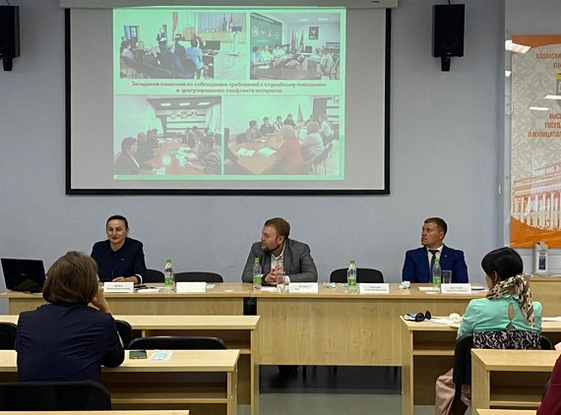
28.05.2021 и 29.10.2021 в рамках круглого стола для слушателей курсов повышения квалификации для государственных, гражданских и муниципальных служащих Республики Татарстан «Антикоррупционная политика» К.А.Беляев рассказал о ходе выполнения мероприятий, предусмотренных и муниципальной программой «Реализация антикоррупционной политики в г.Казани на 2019 - 2024 годы», отметил важность системного подхода при реализации мер по противодействию коррупции, осветил правовые коллизии в сфере антикоррупционной деятельности.
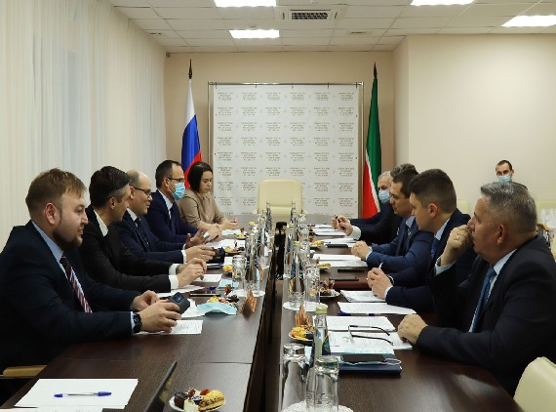
18.11.2021 Советник Мэра г.Казани К.А.Беляев принял участие в работе круглого стола с представителями Архангельской области. В ходе обсуждения были рассмотрены вопросы организации исполнения государственной программы «Реализация антикоррупционной политики Республики Татарстан на 2015 – 2024 годы», официального портала правовой информации РТ, стажировочной площадки «Антикоррупционная экспертиза нормативных правовых актов. Разработка проектов нормативных правовых актов», работы независимых экспертов по проведению независимой антикоррупционной экспертизы, а также освещен вопрос введения инновационных цифровых механизмов в работу по борьбе с коррупцией.
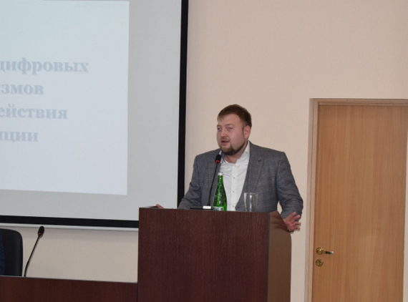
19.11.2021 советник Мэра г.Казани по вопросам противодействия коррупции К.А.Беляев выступил на научно-практической конференции, которая состоялась в Казанском юридическом институте – филиале Университета прокуратуры Российской Федерации. К.А.Беляев рассказал о реализации антикоррупционной политики в органах местного самоуправления г.Казани, принятых мерах по минимизации коррупционных рисков, в частности о внедрении инновационных цифровых механизмов по борьбе с коррупцией. Отметил, что ведется активная работа в различных направлениях по противодействию коррупции, осуществляется комплексная работа по борьбе с коррупционными проявлениями. Также на конференции были рассмотрены актуальные вопросы надзорной деятельности в сфере исполнения законодательства о противодействии коррупции, вопросы профилактики коррупционных правонарушений в Республике Татарстан, вопросы проведения антикоррупционной экспертизы нормативно-правовых актов и их проектов, социальной природы взяточничества и коррупции, роль средств массовой информации в антикоррупционном просвещении граждан, особенности увольнения в связи с утратой доверия к государственным и муниципальным служащим за нарушения ограничений и запретов, установленных в целях противодействия коррупции, тема конфликта интересов, способах его выявления и предотвращения, и другое.
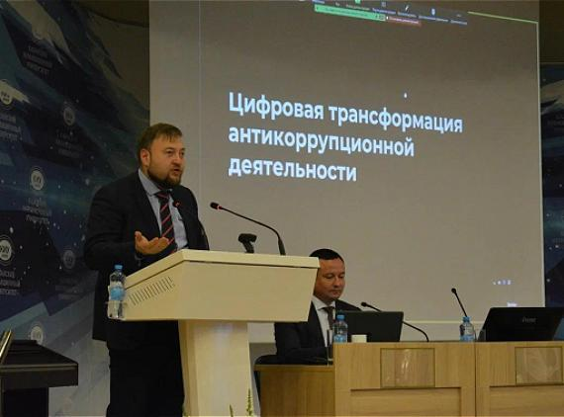
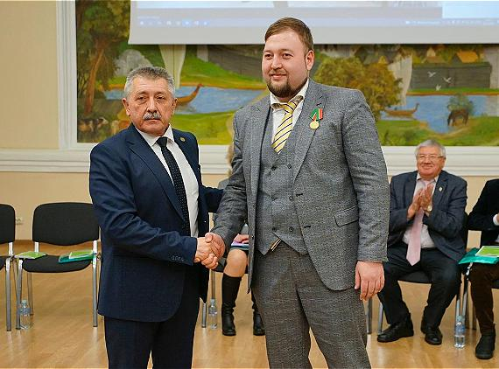
01.12.2021 советник Мэра г.Казани по вопросам противодействия коррупции К.А.Беляев принял участие в Международной научно-практической конференции «Противодействие коррупции в системе обеспечения экономической безопасности», которая состоялась в рамках V Совета общественных организаций и объединений Татарстана по противодействию коррупции. К.А.Беляев рассказал об инновационных механизмах, внедряемых в антикоррупционную работу в г.Казани.
03.12.2021 в рамках XI Всероссийской конференции «Диалектика противодействия коррупции» советник Мэра г.Казани К.А.Беляев рассказал о цифровых механизмах, внедряемых в антикоррупционную работу. Участниками конференции стали ведущие отечественные и зарубежные эксперты в сфере противодействия коррупции, сотрудники правоохранительных органов и общественных организаций, работники и обучающиеся вузов Татарстана. Мероприятие проходило в смешанном формате: очно, удаленно с использованием Zoom и в прямом эфире Youtube-канала университета. Участниками конференции обсудили такие вопросы, как антикоррупционное поведение специалистов социальных служб, налоговый контроль как антикоррупционный инструмент, социальные отношения в коррумпированной среде, международные стандарты противодействия коррупции, проявления коррупции в период пандемии и другое.
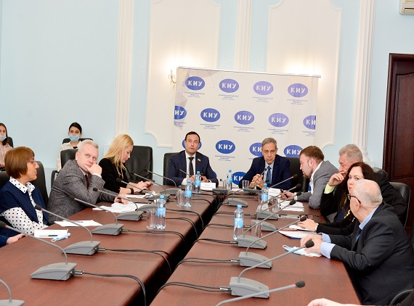
09.12.2021 состоялась IV всероссийской научно-практическая конференции «Цифровая трансформация как вектор устойчивого развития», которая прошла в Казанском инновационном университете имени В.Г.Тимирясова (ИЭУП). Участники обсудили вопросы технологической и практической составляющей процесса цифровизации. Мероприятие собрало представителей академического сообщества из разных городов России и дальнего зарубежья. К.А.Беляев рассказал о задачах цифровой трансформации антикоррупционной деятельности.
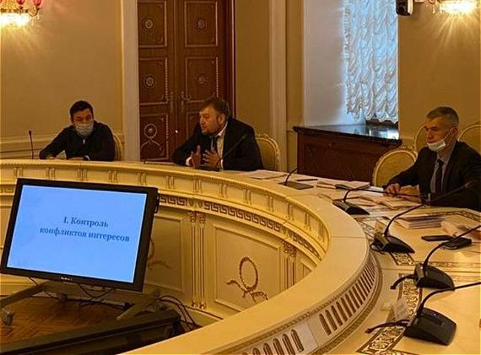
10.12.2021советник Мэра г.Казани К.А.Беляев принял участие в работе постоянной комиссии по вопросам законности, правопорядка и местному самоуправлению Казанской городской Думы. Заседание состоялось в Белом зале Казанской Ратуши. В своем выступлении К.А.Беляев доложил депутатам о ходе выполнения мероприятий, предусмотренных муниципальной программой «Реализация антикоррупционной политики в г.Казани на 2019-2024 годы». Отметил важность системного подхода при реализации мер по противодействию коррупции.

С учетом поручения Руководителя Аппарата Президента Республики Татарстан А.А.Сафарова (от 01.12.2020 №02-10831) и в связи с проведением 9 декабря Международного дня борьбы с коррупцией разработан соответствующий план мероприятий, который утвержден решением Комиссии по координации работы по противодействию коррупции в г.Казани от 14.11.2017 №5. Мероприятия плана направлены на активизацию антикоррупционной пропаганды и формирование антикоррупционного мировоззрения на территории муниципального образования г.Казани. Руководителями органов местного самоуправления, подразделений Исполнительного комитета г.Казани организована работа по исполнению данного плана.
Принимая во внимание неблагоприятную эпидемиологическую обстановку, мероприятия, приуроченные к Международному дню борьбы с коррупцией, были скорректированы с учетом рекомендаций правительства Республики Татарстан, введенных во избежание распространения инфекции.
В октябре-декабре 2021 года в целях формирования у молодого поколения нетерпимости к проявлениям коррупции и совершенствования антикоррупционного просвещения проведены конкурсы творческих работ на антикоррупционную тематику среди учащихся общеобразовательных учреждений среднего и старшего школьного возраста, студентов образовательных организаций высшего и среднего профессионального образования, представителей молодежи в возрасте до 35 лет.
Конкурсы проведены в трех номинациях: «Лучшая анимация антикоррупционной направленности», «Лучшее короткое видео антикоррупционной направленности», «Лучший видеоролик антикоррупционной направленности».
Конкурсы проводились в три этапа. На первом этапе осуществлялось рассмотрение поступивших работ, оценка их соответствия установленным требованиям. Всего на первом этапе было рассмотрено 95 работ. По итогам рассмотрения 72 работы были отобраны на второй этап. На втором этапе работы были размещены на официальном портале органов местного самоуправления г.Казани kzn.ru для открытого голосования. По итогам голосования на финальный этап – этап рассмотрения членами Комиссии было отобрано 25 работ. Комиссией работы оценивались по таким критериям, как соответствие конкурсной работы заявленной тематике, соответствие конкурсных материалов установленным организатором требованиям, аргументированность, глубина раскрытия содержания, креативность, новизна идеи, качество исполнения работы. Набравшие наибольшее количество голосов работы были признаны победителями.

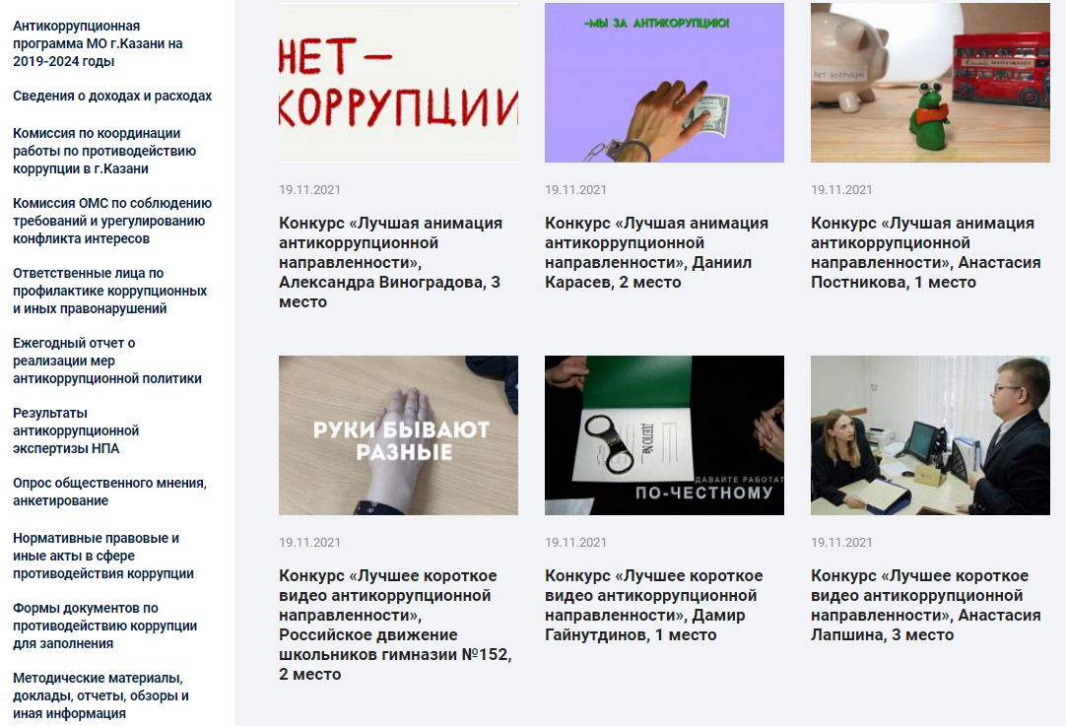
Конкурсные работы, размещенные в разделе «Противодействие коррупции»
Награждение победителей конкурсов состоялось 09.12.2021 в Международный день борьбы с коррупцией. В церемонии награждения приняли участие советник Мэра г.Казани К.А.Беляев, главный советник отдела антикоррупционного мониторинга Управления Президента Республики Татарстан по вопросам антикоррупционной политики А.В.Лохотской, начальник Управления образования Исполнительного комитета г.Казани И.А.Ризванов, ректор Казанского инновационного университета имени В.Г.Тимирясова (ИЭУП) А.В.Тимирясова, помощник прокурора г.Казани З.К.Махмутова, председатель Комиссии Общественной палаты Республики Татарстан по общественному контролю А.Р.Мустаев, старший помощник прокурора Республики Татарстан по правовому просвещению, старший советник юстиции И.С.Петрова.

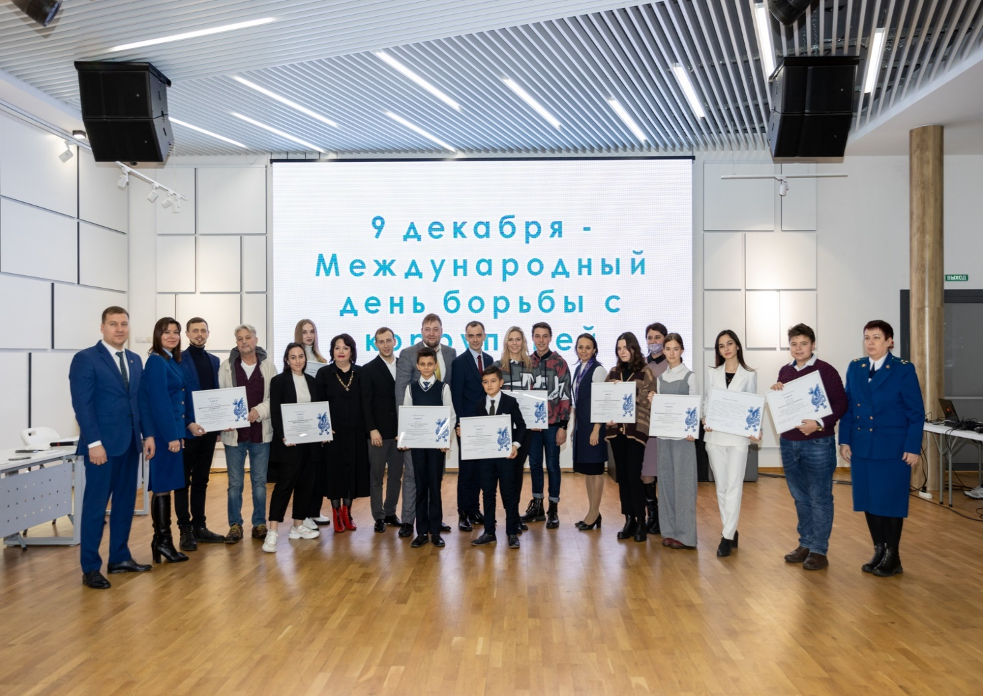
Награждение победителей конкурсов 09.12.2021 в Международный день борьбы с коррупцией

В конкурсе на лучший видеоролик победитель получил 30 тыс. рублей, за второе место – 20 тыс. рублей, за третье – 10 тыс. рублей.
В конкурсе на лучшее короткое видео за первое место был предусмотрен денежный приз в размере 20 тыс. рублей, за второе – 15 тыс. рублей, за третье – 10 тыс. рублей.
В конкурсе на лучшую анимацию за первое место было предусмотрено 10 тыс. рублей, за второе – 8 тыс. рублей, за третье – 7 тыс. рублей.
В целях совершенствования антикоррупционного образования, формирования у молодого поколения нетерпимости к проявлениям коррупции ежегодно проводятся мероприятия и в детских оздоровительных лагерях.
13.08.2021 проведена интеллектуальная игра «Что? Где? Когда?» на антикоррупционную тематику в детском лагере «Восток» (Городской центр «Ял»). В интеллектуальном соревновании приняли участие 12 команд. Команды состояли из учеников 8-10 классов по шесть человек в каждой. Игра прошла в два тура: были заданы по 10 вопросов на антикоррупционную тематику. На обдумывание ответов давалась одна минута. По окончании обсуждения игроки должны были дать письменный ответ, а ведущий оглашал правильный вариант ответа.
По завершению первого тура с игроками провели беседу о мерах по противодействию коррупции. Участники приводили примеры из жизни и высказывались о том, как можно разрешить проблему коррупции. Большинство команд предложили ужесточить меры наказания и активнее освещать вопросы противодействия коррупции.
В ходе второго тура игры между участниками развернулась напряженная борьба. На победу претендовали пять команд, набравшие одинаковое количество баллов. Лучшую команду определили благодаря дополнительно заданным вопросам. В итоге победила команда с названием «Bona Fide».
По окончании игры победителям вручили диплом и подарочные сертификаты в книжный магазин, состоялась памятная фотосессия.

Общая фотография с участниками интеллектуальной игры «Что? Где? Когда?» на антикоррупционную тематику 13.08.2021 в детском оздоровительном лагере «Восток»

Учитывая актуальность, остроту и сложность данной проблемы целесообразно привлечение внимания всех слоев общества к вопросам противодействия коррупции.

В целях совершенствования антикоррупционного образования, формирования у молодого поколения нетерпимости к проявлениям коррупции Управлением образования Исполнительного комитета г.Казани в образовательных учреждениях города проведены следующие мероприятия, приуроченные к Международному дню борьбы с коррупцией:
- классные часы на антикоррупционную тематику «Без коррупции с детства» для учащихся младших классов;
- дискуссии, беседы и классные часы с учащимися старших классов на темы: «Скажем коррупции – нет!», «Честным быть модно и престижно!» «Коррупция в общественной жизни», «Последствия коррупции. С чем боремся, зачем боремся?», «Коррупции-нет!»;
- организованы встречи с представителями правоохранительных органов на тему: «Есть такая профессия – защищать закон и порядок», и другим вопросам, связанным с реализацией антикоррупционной политики;
- для учеников младших и старших классов общеобразовательных организаций и учреждений дополнительного образования проведены лекции, дискуссии, анкетирование, классные часы, конкурсы рисунков на антикоррупционную тематику: «Коррупция на современном этапе: причины, проблемы, меры противодействия»; «Скажем коррупции – СТОП!»;

- проведены открытые уроки по обществознанию и праву: «Антикоррупционная политика государства: история и актуальность», «Коррупция и антикоррупционная стратегия в современном мире»;

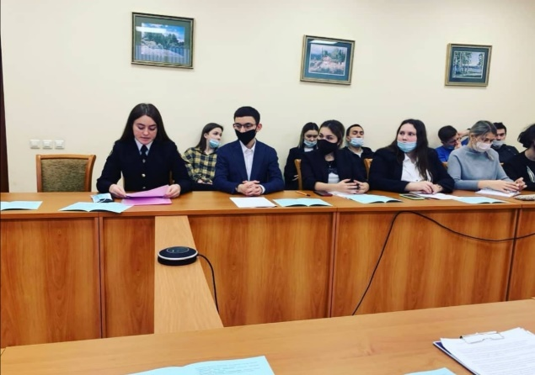
- в ВУЗах, СПОУ, подростковых клубах района проведены онлайн мероприятия (в режиме zoom) на антикоррупционную тематику, оформлены информационные стенды с тематическими материалами, проведены конкурсы плакатов, классные и информационные часы.

В Центральной библиотечной системе г.Казани организованы книжные выставки: «Коррупция - социальное зло», «Твое «Нет» имеет значение», «Надо жить честно!».

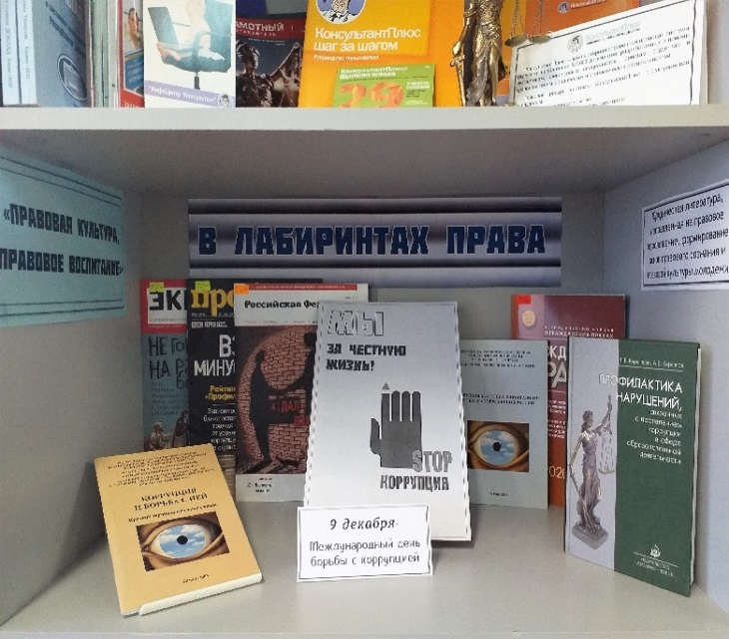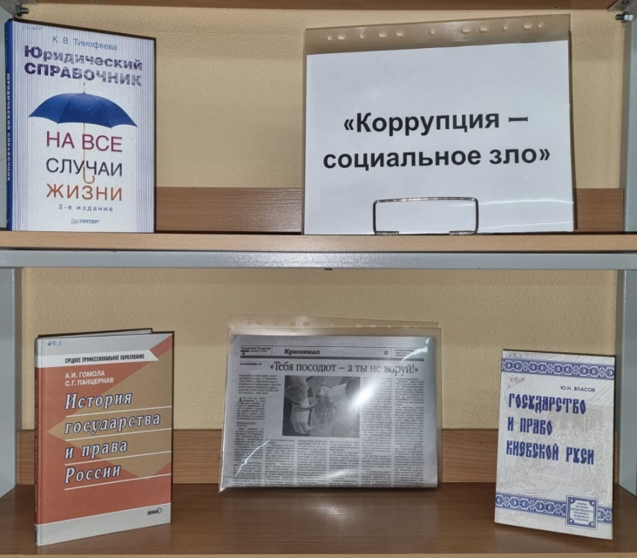
Тематические выставки в библиотеках г.Казани, приуроченные
к Международному дню борьбы с коррупцией (декабрь 2021 года)

В вестибюлях подростковых клубов и спортивных школ в преддверии Международного дня борьбы с коррупцией организованы трансляции видеороликов на антикоррупционную тематику. На информационных стендах размещены материалы антикоррупционной направленности (листовки, плакаты, брошюры).
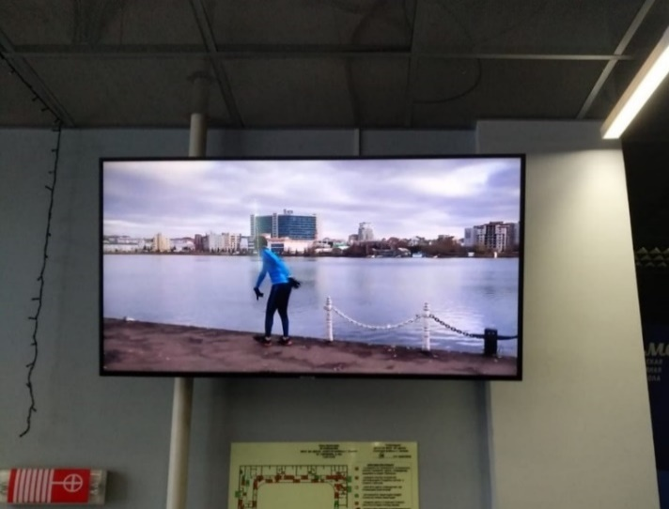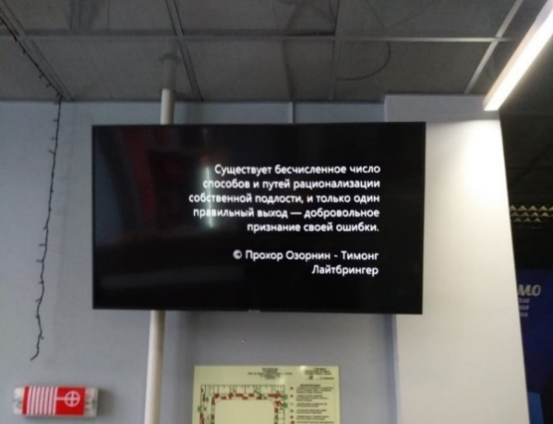
Трансляция видеороликов на антикоррупционную тематику в вестибюлях подведомственных учреждений (декабрь 2021 года)

В течение года, а также в преддверии Международного дня борьбы с коррупцией в рамках межведомственного взаимодействия между Мэрией г.Казани и Прокуратурой Республики Татарстан на еврощитах города была размещена социальная антикоррупционная реклама.
Реклама размещалась на медиафасадах по следующим улицам: ул.Большая Крыловка, ул.Мулланура Вахитова, ул.Завойского/Фучика, ул.Фучика/Минская (напротив ТК «Азино»), ул.Краснококшайская, ул.Чистопольская, ул.Хусаина Мавлютова, ул.Оренбургский Тракт, ул.Закиева.
Основная цель мероприятия - обратить внимание жителей города на проблему коррупции. Подобные мероприятия направлены на формирование у населения антикоррупционного мировоззрения, нетерпимости ко всем формам коррупционной деятельности, отрицания коррупционных проявлений.
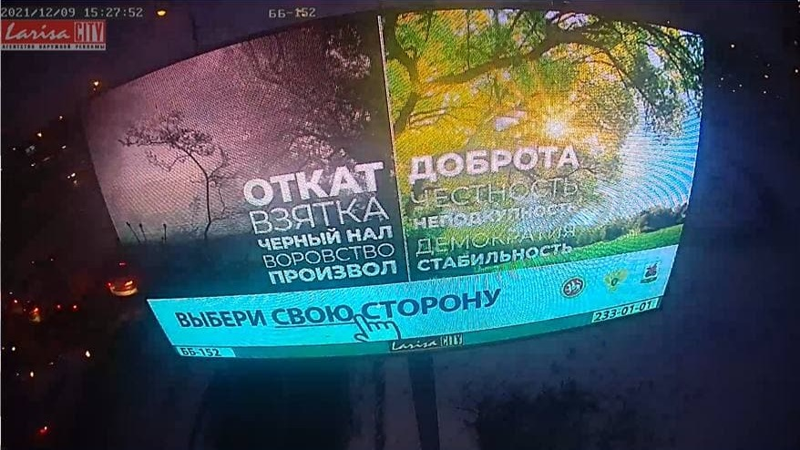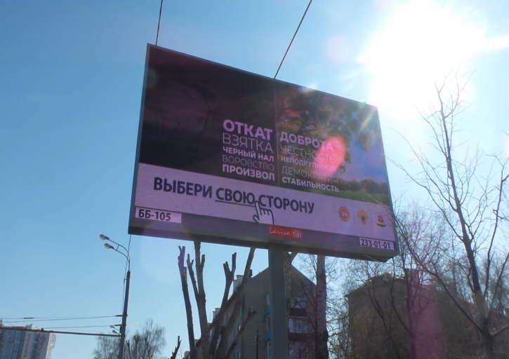
Социальная антикоррупционная реклама (с 8 по 18 декабря 2021 года)

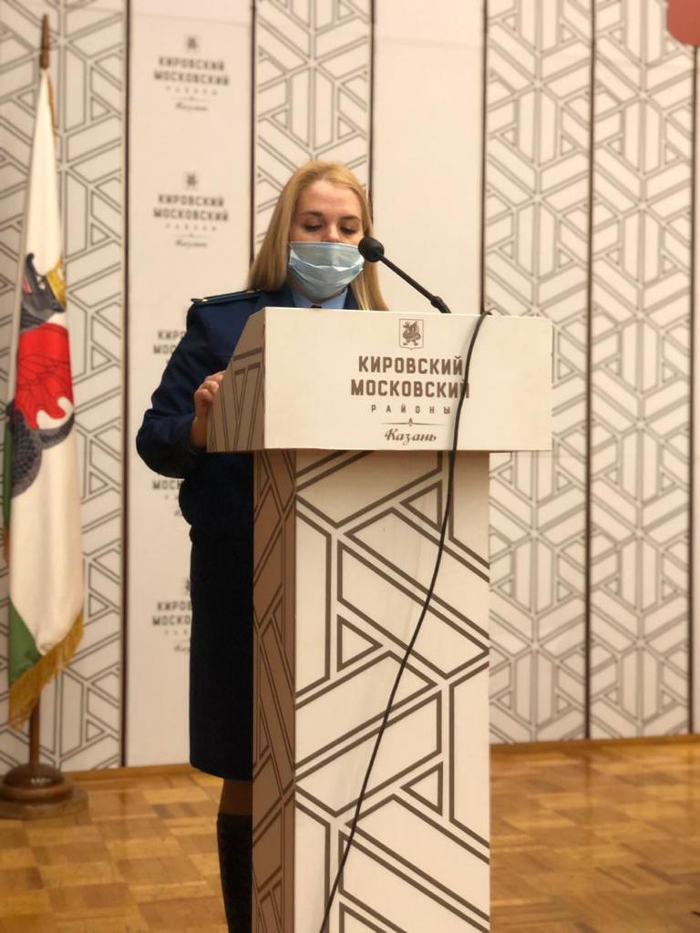
В рамках мероприятий, приуроченных к Международному дню борьбы с коррупцией, в органах местного самоуправления и подразделениях Исполнительного комитета г.Казани прошли семинары, совещания, тематические беседы с муниципальными служащими по вопросам соблюдения требований к служебному поведению, запретов и ограничений, предотвращения конфликта интересов на муниципальной службе и исполнения иных обязанностей и норм поведения, установленных в целях противодействия коррупции.
В совещаниях, проводимых в администрациях районов Исполнительного комитета, принимали участие помощники прокурора Московского района г.Казани В.А.Зайцева, заместитель прокурора Вахитовского района г.Казани Н.В.Мотыгуллин, старший помощник прокурора Приволжского района г.Казани Э.Л.Загидуллина.

Мероприятия по обеспечению публичности в деятельности и информационной открытости органов местного самоуправления
В целях обеспечения прозрачности и информационной открытости работы органов местного самоуправления на официальном портале органов местного самоуправления г.Казани размещается актуальная информация о деятельности Мэра г.Казани, Казанской городской Думы, Контрольно-счетной палаты г.Казани, Избирательной комиссии г.Казани, подразделений Исполнительного комитета г.Казани, Комиссии по координации работы по противодействию коррупции в г.Казани. Все отраслевые (функциональные) и территориальные органы Исполнительного комитета г.Казани имеют на портале отдельную страницу с информацией о своей деятельности.
В разделе «Противодействие коррупции» созданы и по мере необходимости обновляются следующие подразделы: «Антикоррупционная программа муниципального образования г.Казани на 2019 – 2024 годы» (с ежеквартальными данными об основных итогах ее реализации), «Сведения о доходах и расходах», «Комиссия по координации работы по противодействию коррупции в г.Казани», «Ежегодный отчет о реализации мер антикоррупционной политики», «Опрос общественного мнения, анкетирование», «Результаты антикоррупционной экспертизы нормативных правовых актов» и другие. В подразделе «Казань против коррупции. Сообщи о взяточнике» имеется возможность для граждан сообщать информацию обо всех случаях проявления коррупции в органах местного самоуправления (в том числе анонимно).

В структуре аппарата Казанской городской Думы имеется отдел по связям с общественностью и средствами массовой информации, одной из основных задач которого является сотрудничество со средствами массовой информации в целях освещения деятельности органов местного самоуправления г.Казани, в том числе по вопросам противодействия коррупции. Регулярно данным подразделением организовывается участие представителей органов местного самоуправления в «прямых линиях» на радио, телевидении и публикации в газетах по наиболее актуальным вопросам жителей г.Казани, осуществляются комментарии для представителей СМИ по мере поступления запросов.
МКУ «Казанский городской общественный центр» проводится ежедневный мониторинг средств массовой информации, в том числе по коррупционным вопросам, в ходе которого анализируются федеральные, местные вкладки в федеральных изданиях, республиканские и городские издания (телевизионные, печатные и электронные), а также татароязычные СМИ. Обзор СМИ используется при рассмотрении вопроса о мониторинге информации о коррупционных проявлениях в деятельности должностных лиц органов местного самоуправления и подведомственных предприятий и учреждений г.Казани.

Мэром г.Казани, председателем Комиссии по координации работы по противодействию коррупции в г.Казани И.Р.Метшиным регулярно проводятся встречи с представителями различных слоев населения, бизнеса по актуальным вопросам деятельности органов местной власти.
В 2021 году приняты участия в различных телепередачах, прямых трансляциях в сети «Инстаграм», в ходе которых жители города могли обратиться к Мэру г.Казани напрямую по различным вопросам.

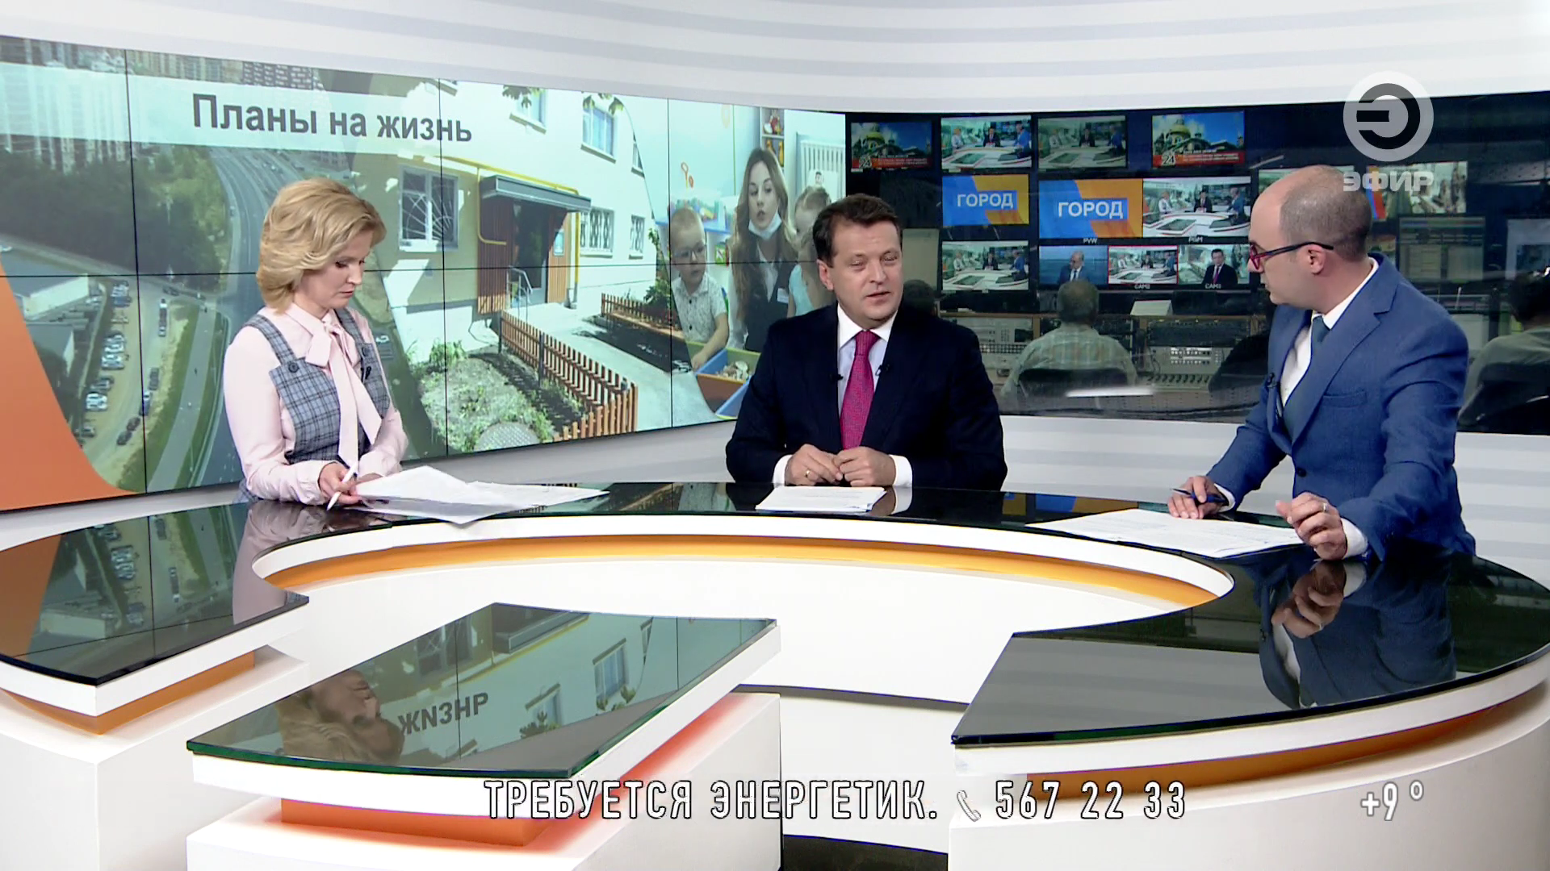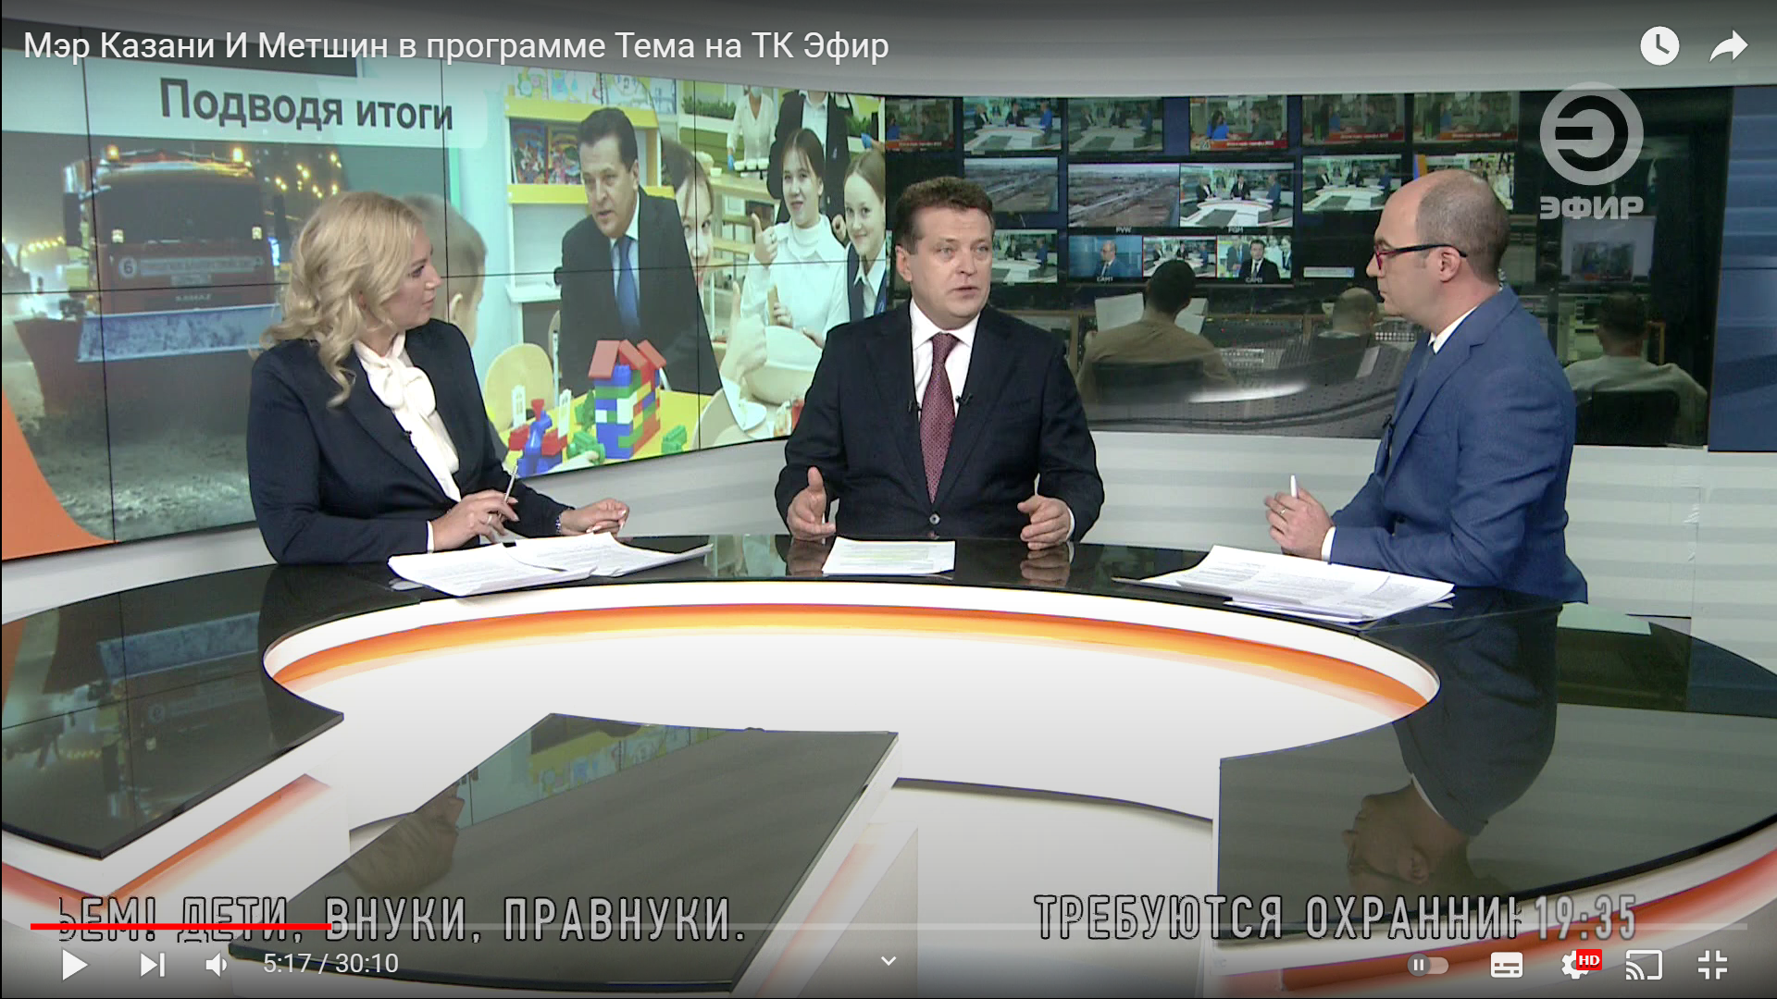
Мэр г.Казани И.Р.Метшин в программе «Тема» на телеканале «Эфир»
в 2021 году

24.02.2021 на отчетной сессии Казанской городской Думы Мэр г.Казани И.Р.Метшин в рамках основного доклада по итогам 2020 года отдельным вопросом доложил о мерах, принятых в муниципальном образовании г.Казани по реализации антикоррупционной политики.
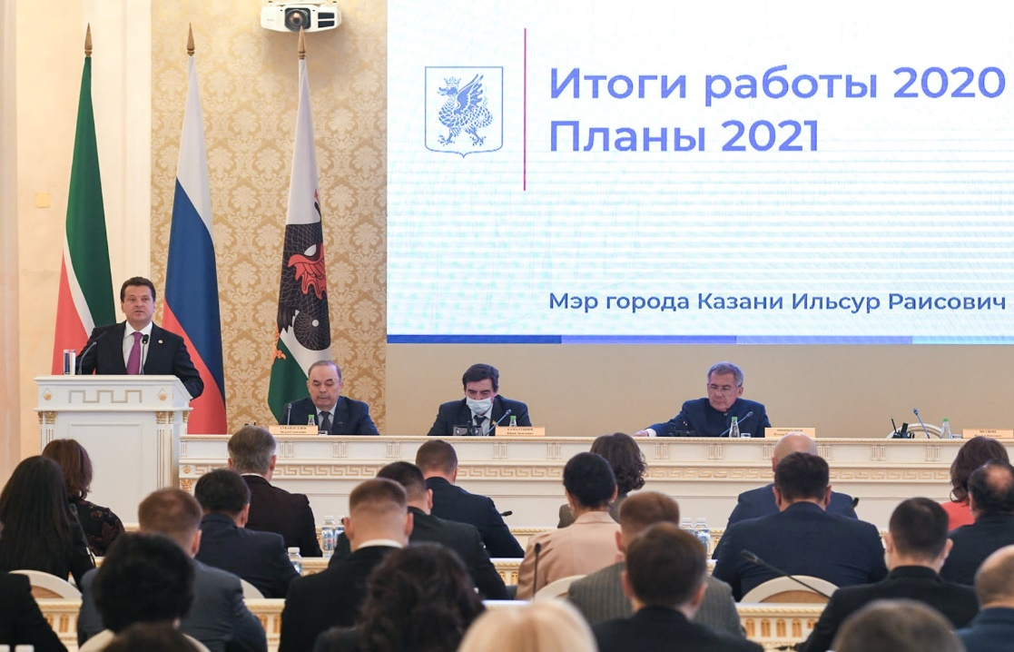
Отчетная сессия Казанской городской Думы 24.02.2021

В городской Ратуше 24.12.2021 Мэром г.Казани И.Р.Метшиным проведена ежегодная предновогодняя встреча с руководителями и корреспондентами федеральных, республиканских и городских средств массовой информации, где Глава муниципального образования г.Казани ответил на вопросы журналистов, подвел итоги 2020 года для города Казани и назвал основные приоритеты следующего года в деятельности органов местного самоуправления г.Казани.

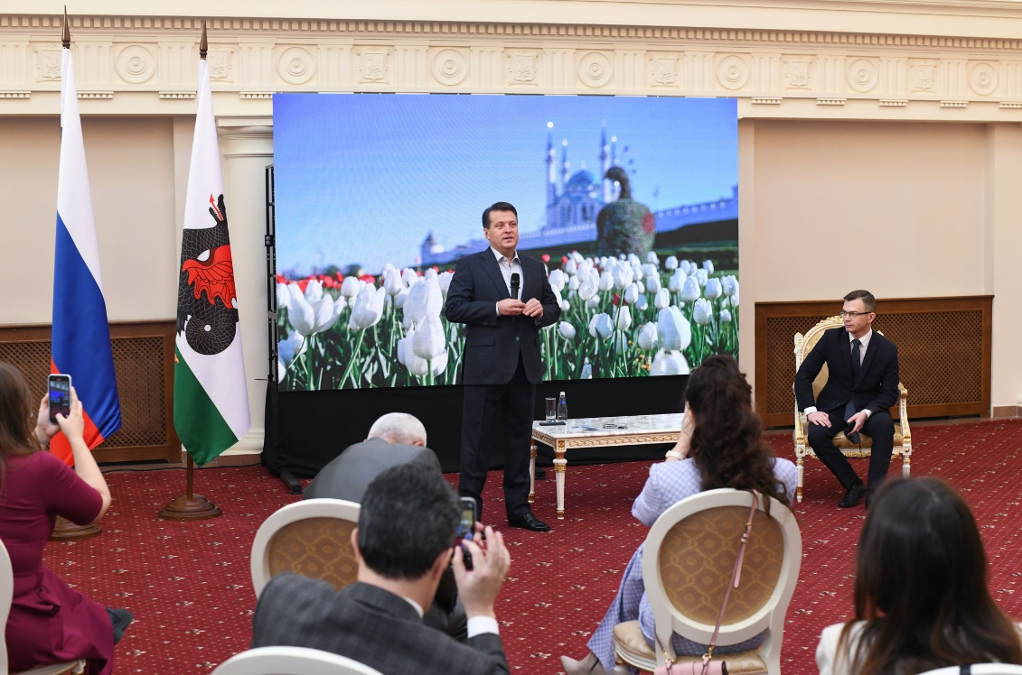
Встреча Мэра г.Казани И.Р.Метшина с представителями СМИ
Мероприятия, осуществляемые кадровыми службами
Организована работа по своевременному представлению муниципальными служащими, лицами, замещающими муниципальные должности, руководителями подведомственных муниципальных учреждений сведений о доходах, расходах, об имуществе и обязательствах имущественного характера на себя и членов своей семьи. В соответствии с требованиями федерального законодательства сведения размещены в сети Интернет на официальном портале органов местного самоуправления г.Казани.
Сведения о доходах, расходах, об имуществе и обязательствах имущественного характера Главы муниципального образования г.Казани И.Р.Метшина, лиц, замещающих муниципальные должности, руководителей органов местного самоуправления размещены в разделе «Противодействие коррупции» официального портала органов местного самоуправления муниципального образования г.Казани https://kzn.ru/meriya/mezhvedomstvennye-komissii/komissiya-po-koordinatsii-raboty-po-protivodeystviyu-korruptsii/svedeniya-o-dokhodakh-i-raskhodakh/).
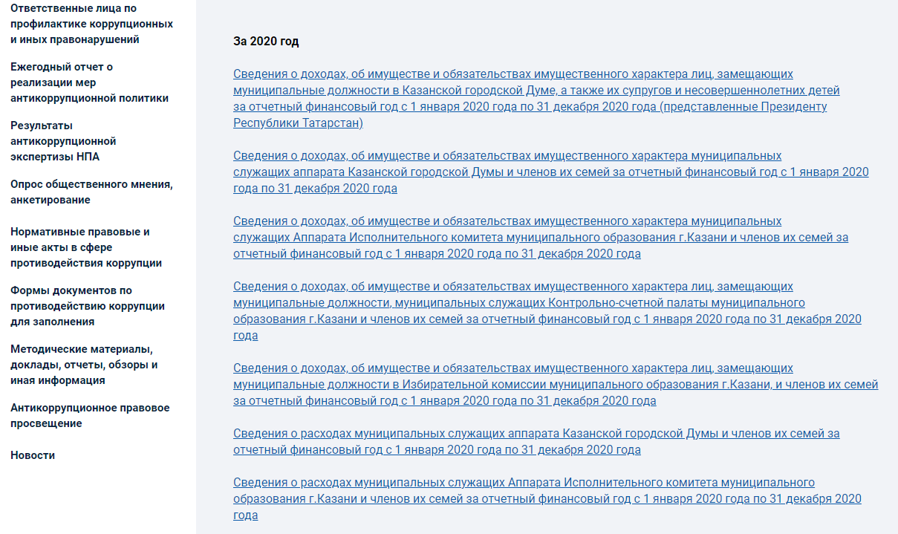

Должностными лицами кадровых служб, ответственными за работу по профилактике коррупционных и иных правонарушений, оказывается всесторонняя консультативная помощь муниципальным служащим и лицам, замещающим муниципальные должности, в том числе при представлении сведений.
Постоянно ведется разъяснительная работа, направленная на обеспечение соблюдения муниципальными служащими ограничений и запретов, требований к служебному поведению и предотвращению конфликта интересов, установленных действующим законодательством.
В целях профилактики коррупционных проявлений сотрудники Мэрии г.Казани систематически проходят добровольное тестирование с использованием системы «Полиграф».
Регулярно ведется работа по разъяснению лицам, замещающим муниципальные должности, об ответственности, установленной действующим законодательством, за несоблюдение ограничений, запретов, требований о предотвращении и урегулировании конфликта интересов, неисполнение обязанностей, установленных Федеральным законом от 25.12.2008 №273 «О противодействии коррупции» и иными федеральными законами в целях противодействия коррупции.
Со всеми сотрудниками, увольняющимися с должностей муниципальной службы, проводятся профилактические и разъяснительные беседы, направленные на обеспечение соблюдения ограничений, налагаемых на граждан, замещавших должности муниципальной службы, при заключении ими трудового или гражданско-правового договора с организацией в случаях, предусмотренных действующим законодательством.
Проводится анализ представленных муниципальными служащими уведомлений о выполнении иной оплачиваемой работы на предмет наличия возможного конфликта интересов. Кроме того, при представлении сведений о доходах, расходах, об имуществе и обязательствах имущественного характера проводится анализ сведений о ценных бумагах, об участии в коммерческих организациях и фондах на предмет наличия или возможности возникновения конфликта интересов.
Всего в 2021 году проведено более 2500 консультаций и профилактических бесед с муниципальными служащими (в том числе более 337 - с вновь принятыми на муниципальную службу) по вопросам, связанным с применением на практике положений законодательства о противодействии коррупции и муниципальной службе.
Ежегодно в Аппарате Исполнительного комитета г.Казани утверждается график консультаций по представлению муниципальными служащими справок о доходах, расходах, об имуществе и обязательствах имущественного характера. Аналогичный график утверждается для руководителей подразделений Исполнительного комитета г.Казани.
В целях организации работы по выявлению случаев несоблюдения установленных действующим законодательством ограничений и запретов в 2021 году проведен анализ сведений о доходах, об имуществе и обязательствах имущественного характера 1436 муниципальных служащих.
Кроме того, при трудоустройстве осуществляются проверки: наличия сведений в реестре лиц, уволенных в связи с утратой доверия; наличия сведений в реестре дисквалифицированных лиц; на предмет участия в коммерческих организациях; наличия возможных фактов осуждения к наказанию; подлинности дипломов о высшем и средне-специальном образовании; наличия заболевания, препятствующего поступлению на муниципальную службу.
За 2021 год должностными лицами, ответственными за работу по профилактике коррупционных и иных правонарушений, проведен анализ сведений более 337 лиц, претендующих на замещение должностей муниципальной службы.
По результатам выявленных в ходе анализа нарушений в соответствии с Указом Президента Республики Татарстан от 02.02.2015 №УП-71 «О проверке достоверности и полноты сведений, представляемых гражданами, претендующими на замещение должностей муниципальной службы в Республике Татарстан, и муниципальными служащими в Республике Татарстан, и соблюдения муниципальными служащими в Республике Татарстан требований к служебному поведению» проведены проверки. Всего в течение года проведены 272 проверки.
Материалы по нарушениям, которые не были отнесены к несущественным проступкам, указанным в обзоре практики привлечения к ответственности государственных (муниципальных) служащих за несоблюдение ограничений и запретов, требований о предотвращении или об урегулировании конфликта интересов и неисполнение обязанностей, установленных в целях противодействия коррупции, поступившего письмом Министерства труда и социальной защиты Российской Федерации от 21.03.2016 №18-2/10/П-1526, кроме материалов по нарушениям, которые были выявлены в справках муниципальных служащих в сведениях, поданных ими при трудоустройстве, были направлены на рассмотрение в Комиссию органов местного самоуправления и муниципального органа г.Казани по соблюдению требований к служебному поведению муниципальных служащих, должностному поведению лиц, замещающих муниципальные должности, и урегулированию конфликта интересов в соответствии с положением, утвержденным постановлением Мэра г.Казани от 20.04.2016 №71.
По вопросу представления муниципальными служащими недостоверных и (или) неполных сведений о доходах, об имуществе и обязательствах имущественного характера в 2021 году на заседаниях комиссии было рассмотрено 119 материалов.
По итогам заседаний комиссии в связи выявленными нарушениями по 101 муниципальному служащему были даны рекомендации о привлечении их к дисциплинарной ответственности. Из них привлечено к дисциплинарной ответственности 90 сотрудников (из них один сотрудник, материалы по которому были рассмотрены на заседании комиссии в 2020 году),12 служащих в настоящее время находятся в декретном отпуске.
В течение года до муниципальных служащих регулярно доводятся различные методические материалы, письма, справки, подготовленные в целях обеспечения представления муниципальными служащими достоверных и полных сведений о доходах, расходах, об имуществе и обязательствах имущественного характера. Также проводятся совещания и консультации.
Секретариатом комиссии органов местного самоуправления и муниципального органа г.Казани по соблюдению требований к служебному поведению муниципальных служащих, должностному поведению лиц, замещающих муниципальные должности, и урегулированию конфликта интересов на постоянной основе анализируются поступившие обзоры деятельности комиссий других муниципальных образований Республики Татарстан, государственных органов.
По результатам анализа в целях совершенствования деятельности Комиссии даются предложения и рекомендации.
При рассмотрении материалов на заседаниях Комиссии органов местного самоуправления и муниципального органа г.Казани по соблюдению требований к служебному поведению муниципальных служащих, должностному поведению лиц, замещающих муниципальные должности, и урегулированию конфликта интересов учитываются меры, принятые муниципальным служащим, для представления достоверных и полных сведений о доходах, об имуществе и обязательствах имущественного характера. В частности, при принятии решения о применении мер юридической ответственности учитывается наличие выписки из налогового органа об имеющихся у муниципального служащего счетах.
Всего в 2021 году проведено 31 заседание Комиссии органов местного самоуправления и муниципального органа г.Казани по соблюдению требований к служебному поведению муниципальных служащих, должностному поведению лиц, замещающих муниципальные должности, и урегулированию конфликта интересов, на которых рассмотрено 135 материалов по следующим вопросам:
представления муниципальными служащими недостоверных и (или) неполных сведений о доходах, об имуществе и обязательствах имущественного характера (119 материалов);
дачи согласия бывшим муниципальным служащим на замещение на условиях трудового договора должности в организации и (или) выполнение в данной организации работы на условиях гражданско-правового договора (3 материала);
невозможности по объективным причинам представить сведения о доходах, расходах, об имуществе и обязательствах имущественного характера супруга (супруги) и (или) несовершеннолетних детей (5 материалов);
уведомления муниципальных служащих о возникновении личной заинтересованности при исполнении должностных обязанностей, которая приводит или может привести к конфликту интересов (7 материалов);
представление Работодателя или любого члена Комиссии, касающееся обеспечения соблюдения муниципальным служащим требований к служебному поведению и (или) требований об урегулировании конфликта интересов либо осуществления в органе местного самоуправления мер по предупреждению коррупции (1 материал).
Информаций от постоянно действующих руководящих органов политических партий и зарегистрированных в соответствии с законом иных общероссийских, межрегиональных и региональных общественных объединений, не являющихся политическими партиями; от Общественной палаты Республики Татарстан, общероссийских и республиканских средств массовой информации, являющихся основанием для осуществления проверок достоверности и полноты сведений о доходах, об имуществе и обязательствах имущественного характера, в 2021 году не поступало.
Сведения о заседаниях комиссии с обезличенными протоколами размещаются на официальном портале органов местного самоуправления г.Казани kzn.ru в блоке, касающемся деятельности комиссии раздела «Противодействие коррупции».
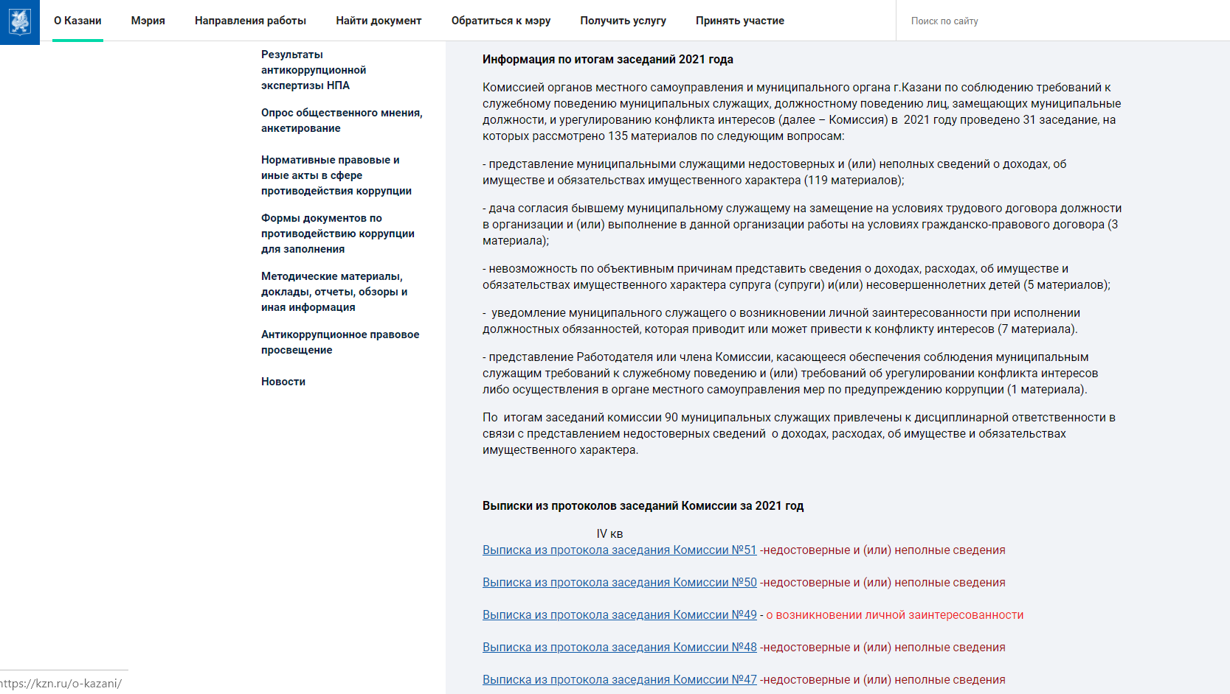

За отчетный период проведен анализ 196 материалов на предмет соблюдения гражданами, замещавшими должности муниципальной службы, ограничений при заключении ими после ухода с муниципальной службы трудового договора или гражданско-правового договора в случаях, предусмотренных действующим законодательством. По результатам проверок фактов несоблюдения бывшими муниципальными служащими установленных ограничений при трудоустройстве не установлено.

В целях определения соответствия муниципального служащего занимаемой должности на основе оценки его профессиональной деятельности в органах местного самоуправления г.Казани с 01.01.2021 по 31.12.2021 проведена аттестация 473 муниципальных служащих. В ходе проведения аттестации особое внимание уделялось знанию законов о муниципальной службе и противодействии коррупции, соблюдению муниципальными служащими установленных запретов и ограничений, в том числе касающихся дарения и получения подарков.

Мероприятия по профилактике коррупционных проявлений в подведомственных учреждениях
В 2021 году продолжена поэтапная работа, направленная на минимизацию рисков возникновения конфликта интересов в деятельности сотрудников подведомственных учреждений.
По состоянию на 31.12.2021 количество учреждений, подведомственных Исполнительному комитету г.Казани, составляет 652 организации. В данных учреждениях осуществляют трудовую деятельность порядка 45 тыс. сотрудников.
В настоящее время отдельные должностные лица, ответственные за работу по профилактике коррупционных и иных правонарушений, являются секретарями и членами Комиссий по обеспечению соблюдения законодательства о противодействии коррупции руководителями муниципальных учреждений и рассмотрению уведомлений о возникновении личной заинтересованности при исполнении должностных обязанностей, которая приводит или может привести к конфликту интересов.
В течение 2021 года проведено 4 заседания, на которых рассмотрены материалы в отношении 56 руководителей подведомственных учреждений по вопросу представления недостоверных и неполных сведений о доходах, об имуществе и обязательствах имущественного характера и наличия возможного конфликта интересов.
По итогам заседаний 8 руководителей привлечены к дисциплинарной ответственности.

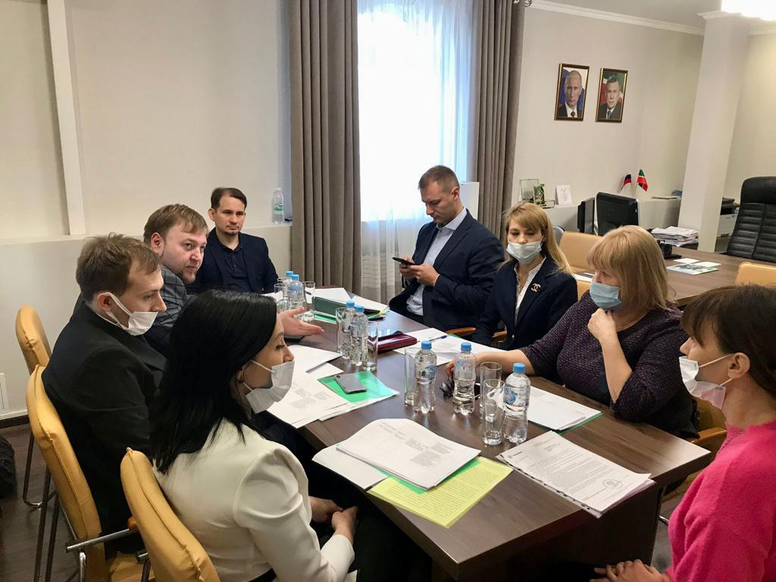
Заседание Комиссии по обеспечению соблюдения законодательства о противодействии коррупции руководителями муниципальных учреждений, подведомственных первому заместителю Руководителя Исполнительного комитета г.Казани, курирующему вопросы социальной сферы 22.12.2021

Для обеспечения доступа родителей к информации о деятельности образовательных учреждений созданы и поддерживаются в актуальном состоянии официальные сайты образовательных учреждений г.Казани, в которых размещается различная информация о деятельности учреждения, в том числе и финансовая отчетность о деятельности учреждения.
Комплектование дошкольных образовательных учреждений осуществляется в республиканской автоматизированной информационной системе «Электронный детский сад» согласно соответствующему административному регламенту. Проводится разъяснительная работа с населением о порядке направления детей в детские сады.
Претенденты на замещение должности муниципальной службы и руководителя подведомственного муниципального учреждения проходят добровольное тестирование с использованием системы «Полиграф». В 2021 году на должности руководителей подведомственных учреждений назначено 29 человек, прошедших тестирование по данной системе.
Все руководители подведомственных муниципальных бюджетных (автономных, казенных) учреждений ежегодно представляют сведения о доходах, об имуществе и обязательствах имущественного характера на себя и членов своей семьи. В соответствии с требованиями действующего законодательства данные сведения размещаются в сети «Интернет» на официальном портале органов местного самоуправления г.Казани.
Анализ работы с обращениями граждан
В 2021 году в Исполнительном комитете г.Казани зарегистрировано 36382 обращений граждан (в 2020 году – 34380).
На контроль поставлено 34779 (в 2020 году – 33206) обращений.
910 обращений являлись коллективными и содержали 38258 подписей.

В целях совершенствования форм, методов работы с населением и оперативности рассмотрения вопросов и заявлений граждан функционирует Интернет-приемная официального портала органов местного самоуправления г.Казани.
В 2021 году в Интернет-приемную поступило 13 270 обращений граждан.
Управлением контроля и антикоррупционной работы Аппарата Исполнительного комитета г.Казани разработан Порядок рассмотрения обращений граждан по фактам коррупционной направленности (утвержден распоряжением Исполнительного комитета г.Казани от 03.08.2018 №2409р). В соответствии с этим Порядком за 2021 год проанализировано 50 обращений.
Продолжена работа по организации горячей линии или телефона доверия (299-17-08, 299-17-09). Комиссии по координации работы по противодействию коррупции в г.Казани для приема сообщений о коррупционных проявлениях, фактах должностных нарушений, нарушений регламента работы, недобросовестного исполнения служебных обязанностей со стороны муниципальных служащих. В разделе «Противодействие коррупции» имеется подраздел «Казань против коррупции. Сообщи о взяточнике», где граждане могут посредством электронной почты сообщать информацию обо всех случаях проявления коррупции в органах местного самоуправления (в том числе анонимно). В вестибюле Исполнительного комитета г.Казани (со стороны ул.Батурина) размещен почтовый ящик «Для обращений по фактам коррупционных проявлений»
В 2021 году в подраздел «Казань против коррупции. Сообщи о взяточнике», а также в почтовый ящик сообщения не поступали.
На телефон горячей линии поступило 2 обращения. Одно обращение о сборе денежных средств с родителей воспитанников детского сада и о действиях сотрудника охраны. В ходе проведения проверки факты, изложенные в обращении, не подтвердились. Второе обращение с жалобой на деятельность Управления жилищной политики Исполнительного комитета г.Казани. По результатам проверки фактов коррупции выявлено не было. Заявителям направлены ответы.
В случае поступления обращений, даются необходимые разъяснения и консультации, при необходимости проводятся проверки, принимаются меры реагирования в рамках действующего законодательства. Информация с результатами рассмотрения поступивших обращений ежеквартально размещается в разделе «Противодействие коррупции» официального портала органов местного самоуправления г.Казани.
Всего в 2021 году в органы местного самоуправления г.Казани поступило 32 обращения от граждан и организаций, предположительно содержащих информацию о проявлениях коррупции в органах местного самоуправления г.Казани, подведомственных организациях и предприятиях. Из них 27 обращений - это различные жалобы, поступившие в сфере образования, 1 – в сфере распоряжения недвижимым имуществом, 4 – в иной сфере.

Деятельность по совершенствованию системы противодействия коррупции, устранению причин и условий ее порождающих, обеспечению законности в работе муниципальных служащих, лиц, замещающих муниципальные должности, защиты прав и законных интересов граждан и общества от угроз, связанных с коррупцией, будет одним из приоритетов работы органов местного самоуправления г.Казани и в 2022 году.

